# 创建vue3工程

## 基于vite构建：

### public

脚手架根目录

### env.d.ts

基本依赖（css，sass，jpg等），如果首次爆红，则执行一次npm i就可以了，如果去掉这个文件，写ts文件时会识别不出里面的文件

### index.html

这是入口文件，里面存着main.ts

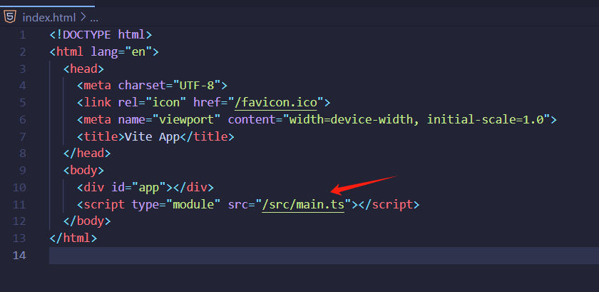

不像vue的main.js是放在最外面的，vue3相当于将main.ts封装在了index.html

### vite.config.ts

整个工程的配置文件，例如装插件，配代理

### Main.ts

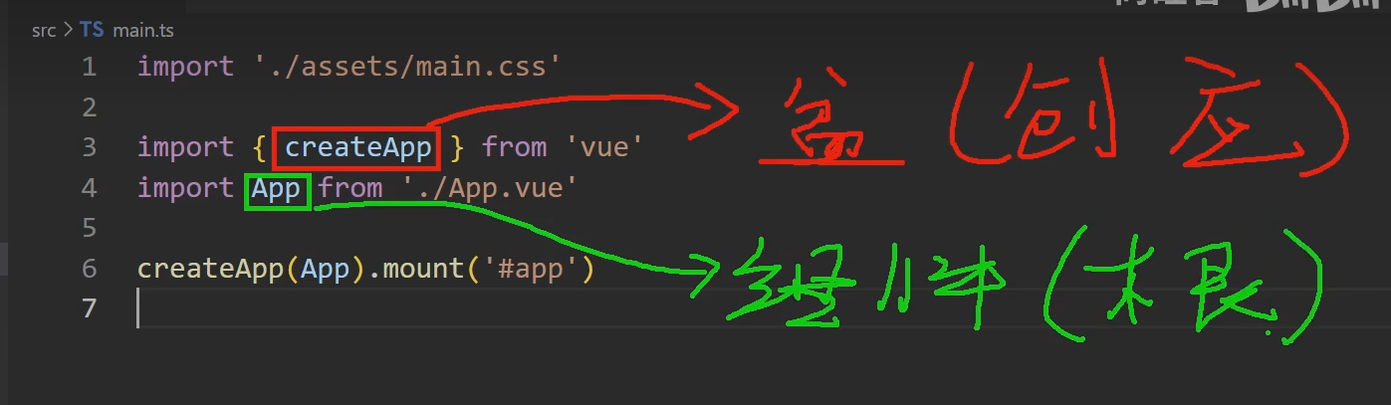

createApp：花盘，创建应用

App：根，组件

createApp(App).mount('#app')：把花插在花盆里 .mount('#app')，把花盆挂载在app的容器里，图下：

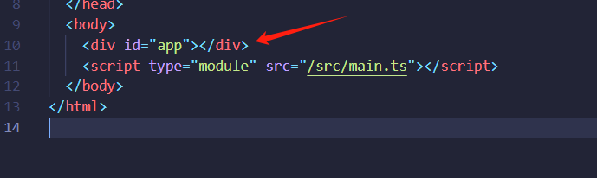

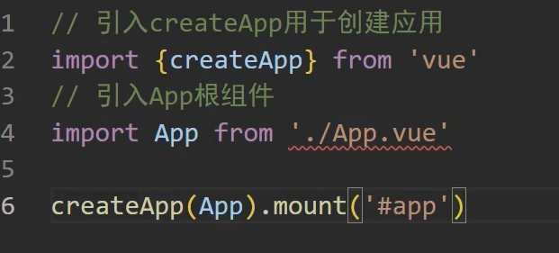

以后的写的vue都是根的枝杈

### App.vue

一个vue文件包括三个部分：

<script setup lang="ts"> </script> 交互

<template> </template> 结构

<style scoped> </style > 样式

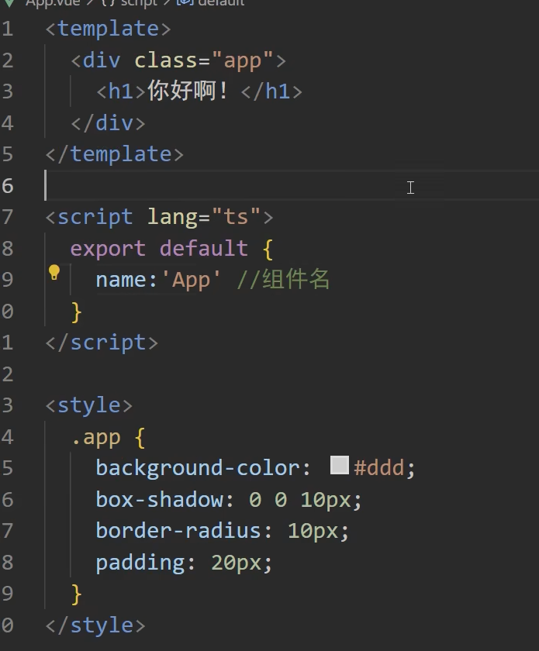

app需要暴露出去

vue3写法：

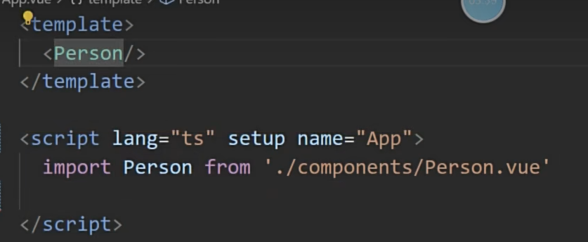

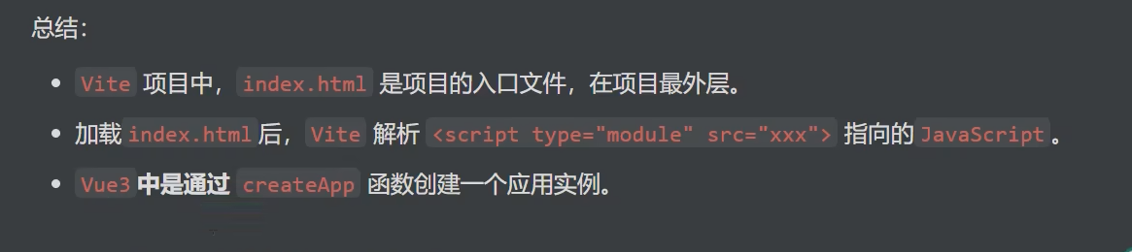

### 写一个组件：

Vue2的方式（选项式api）：

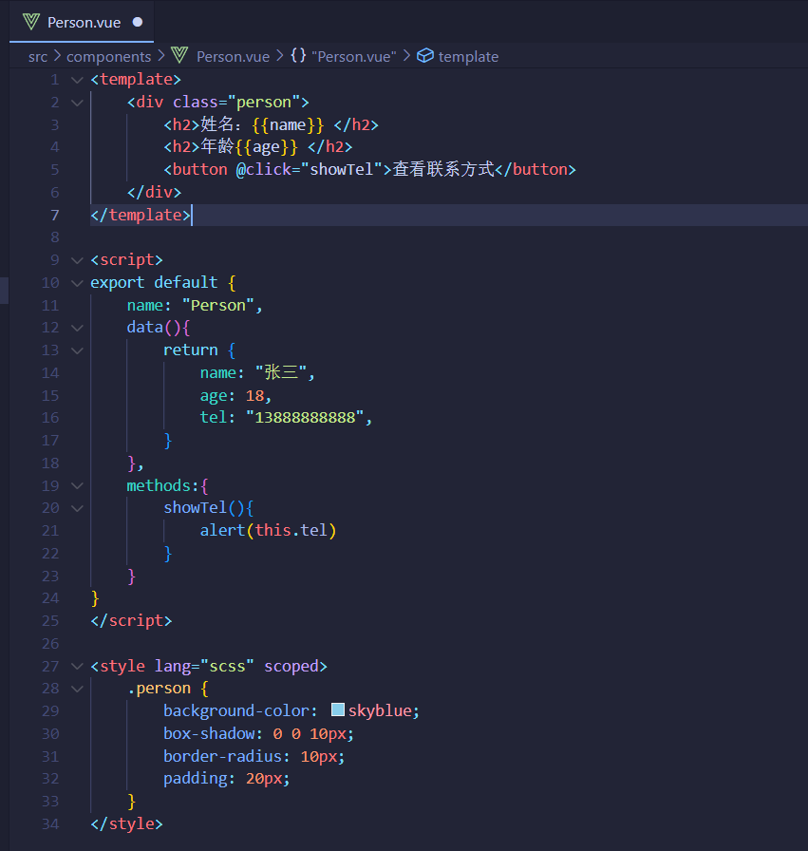

这是枝叶，需要放到根上

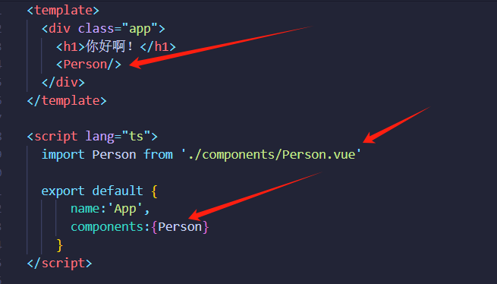

# Vue3核心语法

## OptionsAPI与compositionAPI

选项式api

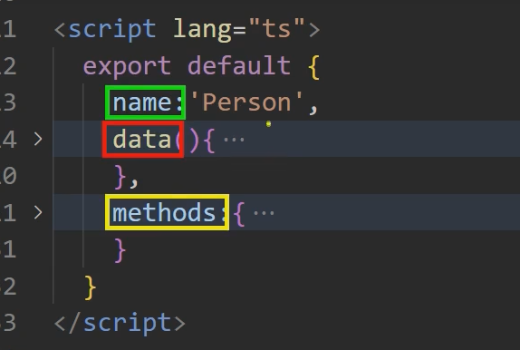

Vue3

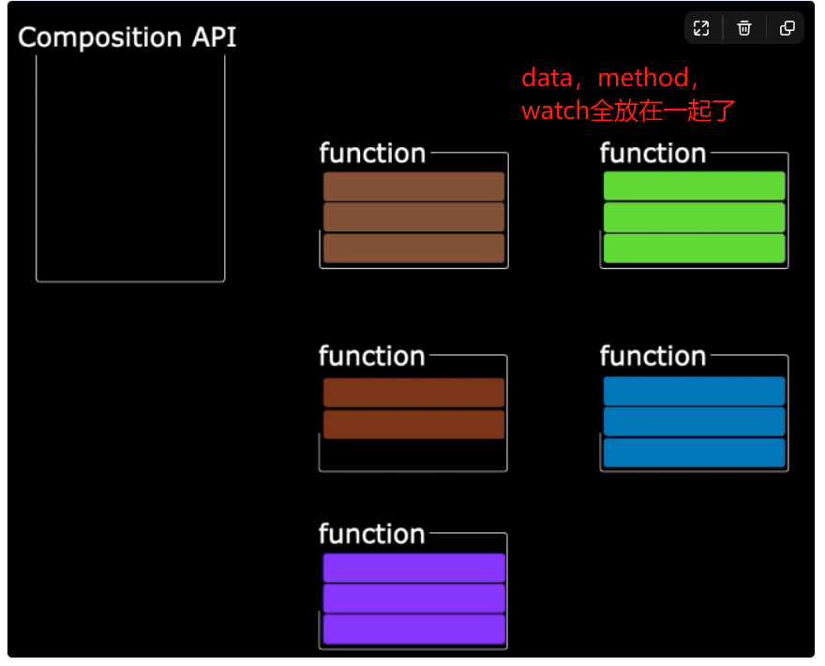

## Setup

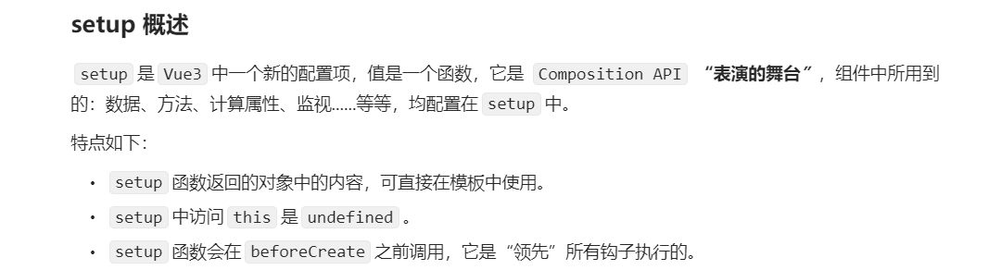

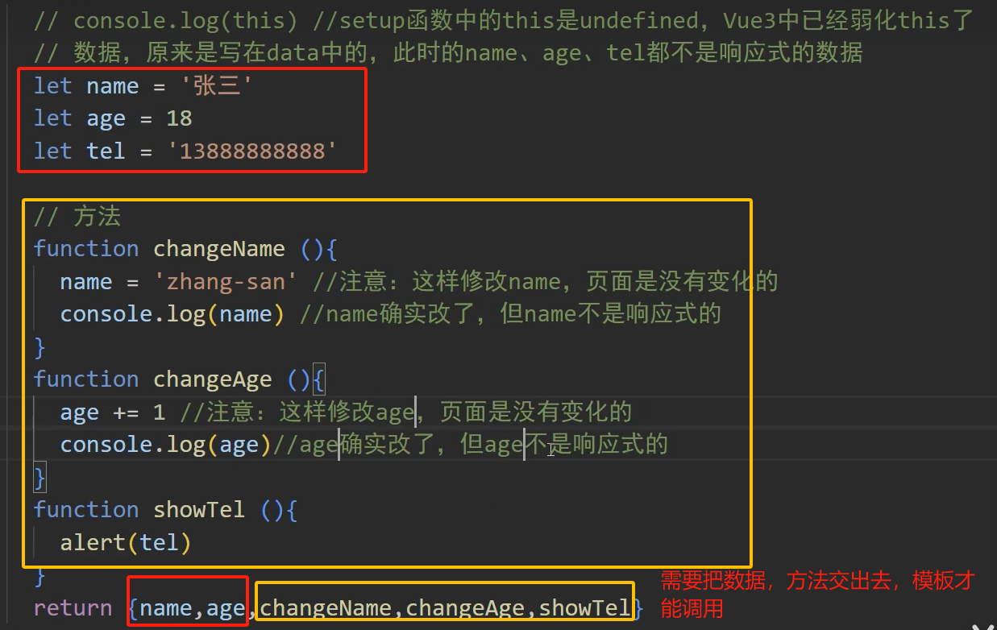

1.这种定义参数的方式不是响应式的

2.Setup的执行时机比beforeCreate钩子还要早

3.vue3中已经开始弱化this，在setup中的this是undefined

4. setup会自动return

## Setup返回值

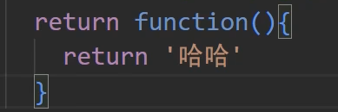

这样返回后  
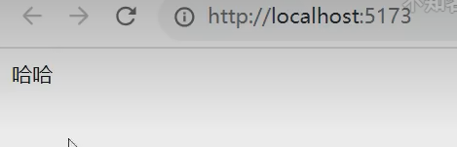

页面也直接渲染了，和template没关系了

简写：

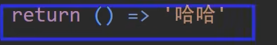

## Setup能不能和vue2传统写法data，method混着写？

可以同时存在，也可以生效。

在data中可以用this读取到setup中的数据，Setup读不到data，因为setup比data早执行。

## Setup语法糖：

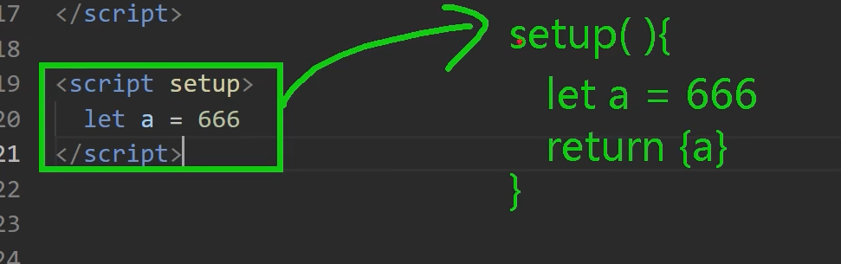

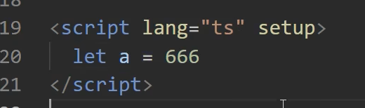

所以一般有两个script标签，一个是用来标识组件名称，一个是业务代码

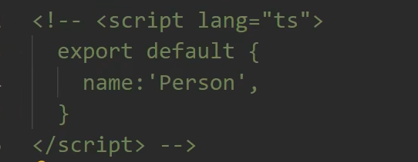

添加一个插件，可以缩减成一个script

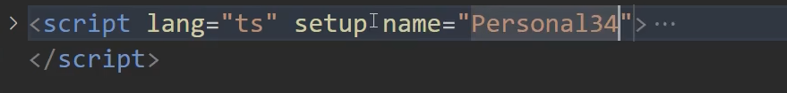

Npm i vite-plugin-vue-setup-extend -D

调用

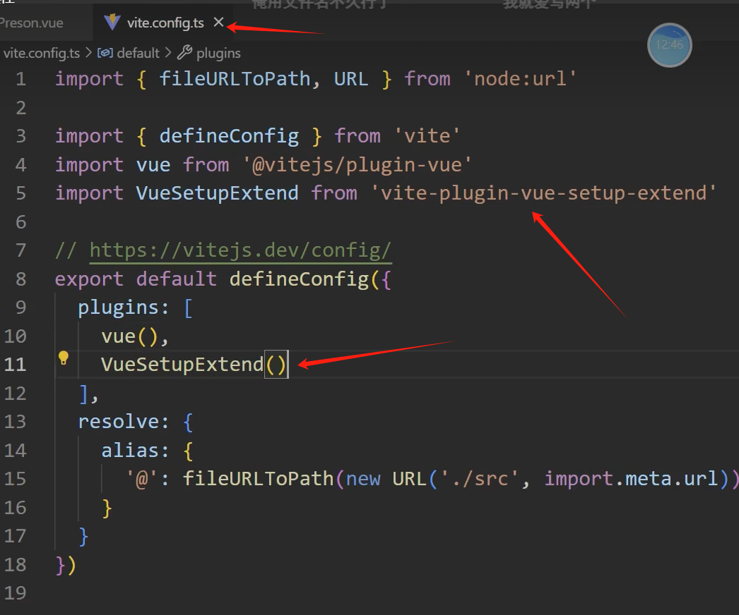

## 基本类型的响应数据（ref 创建：基本类型的响应式数据）：

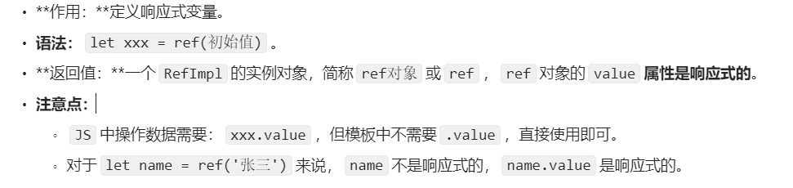



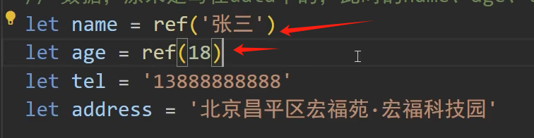

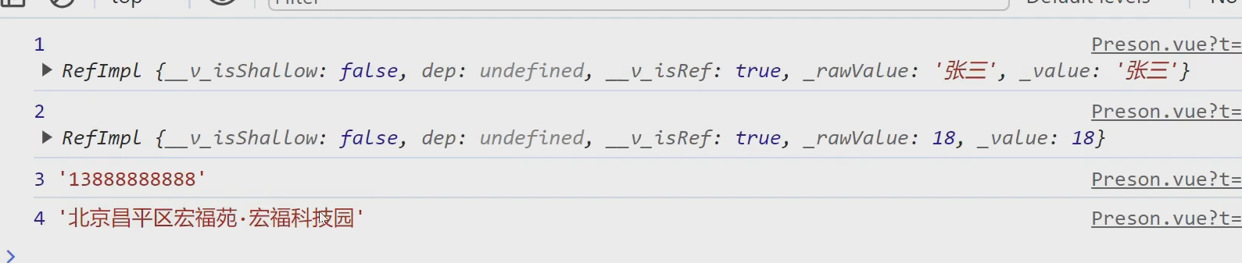

变成的refImpl对象

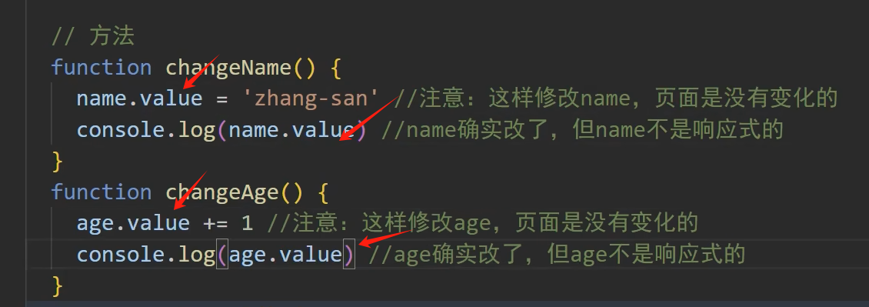

在函数里需要.value调用了，在<template>则不需要，因为默认调用.value。

## 对象类型响应式（reactive 创建：对象类型的响应式数据）

Reactive只能定义对象类型的响应式数据

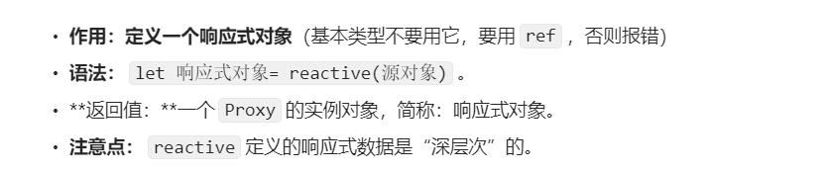

修改对象不能整体修改，怎么修改看 “对比”

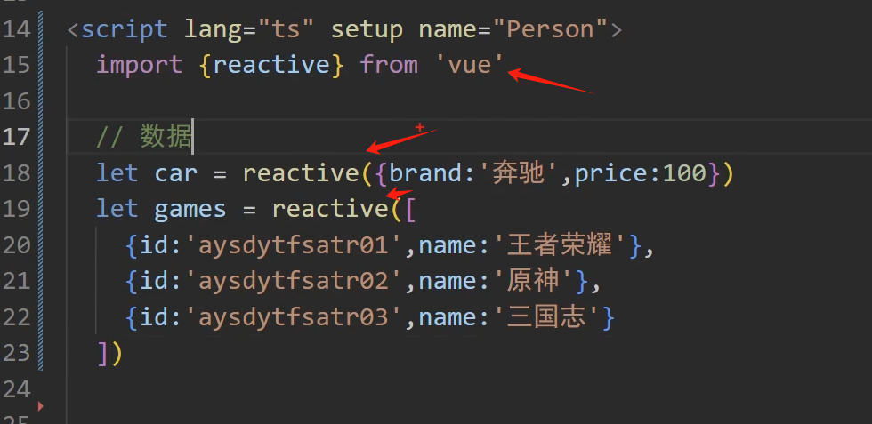

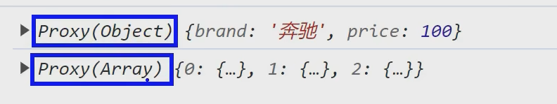

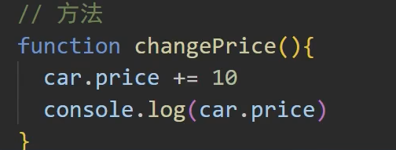

这里则不需要调用.value

### 注意：

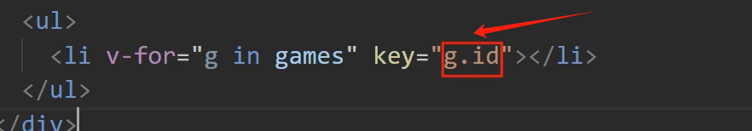

这种情况是vue2的知识，需要加上:key

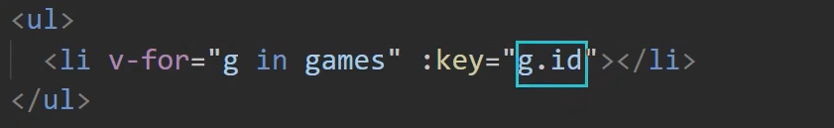

：含义是要把g.id当成js表达式解析

## ref 创建：对象类型的响应式数据

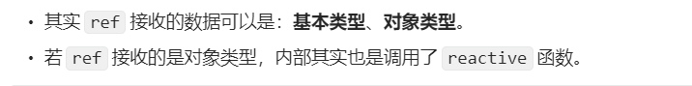

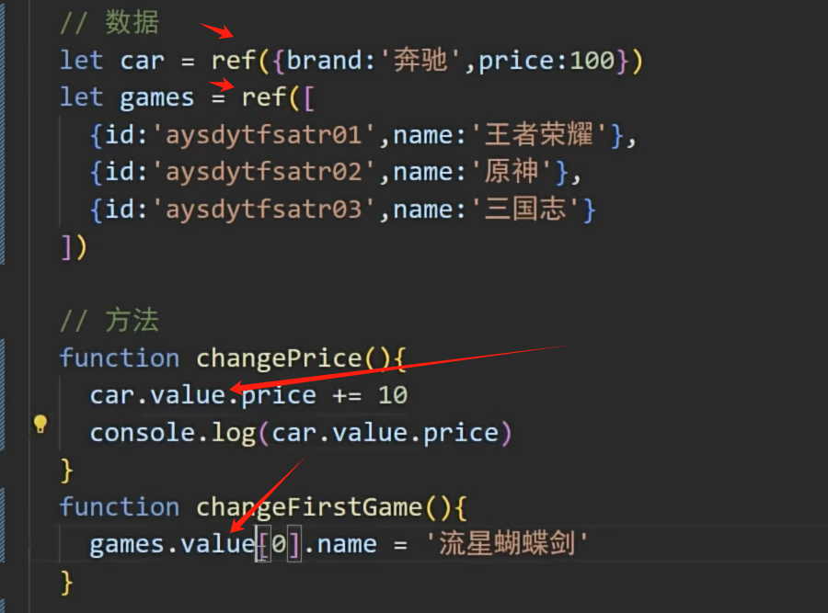

需要加.value

## 对比：

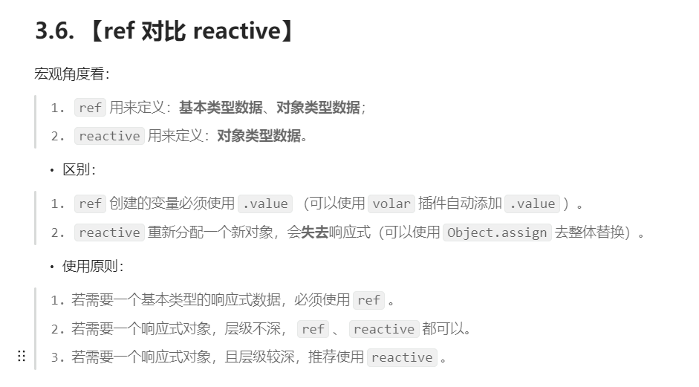

reactive重新分配一个新对象，会**失去**响应式（可以使用Object.assign去整体替换）。

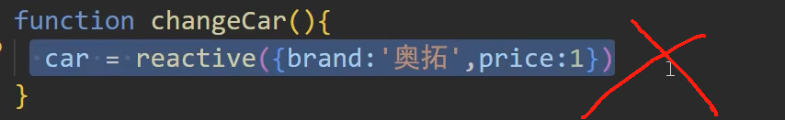

因为setup script在生命周期是第一个执行的.运行期vue实例已经拿到了car的引用.这时候再给car改变引用, 改的是setup中定义car引用不是vue组件实例中的car引用

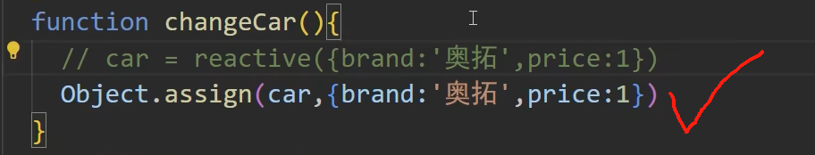

这种方式的对象还是brand对象没变，只是把里面值替换了

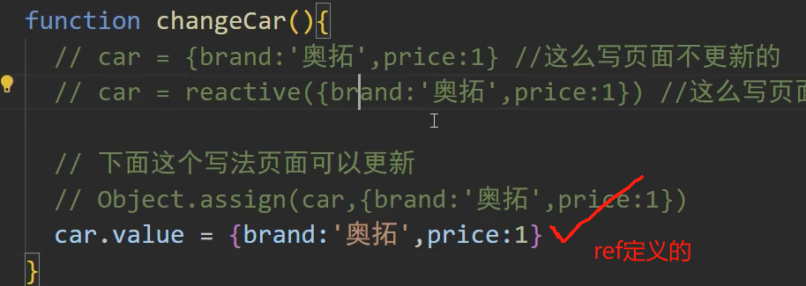

使用ref：换个通俗点的理解就是，ref又包装了一层，你改的不再是对象了，你改的是ref对象下面的一个属性value的值，所以是将整个brand改了（替换了）,而Obejct.assign()只算是批量修改brand里面的属性。

## toRefs 与 toRef

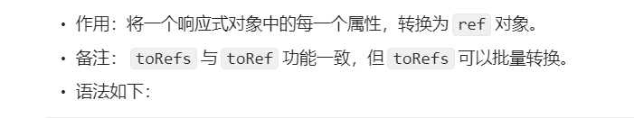

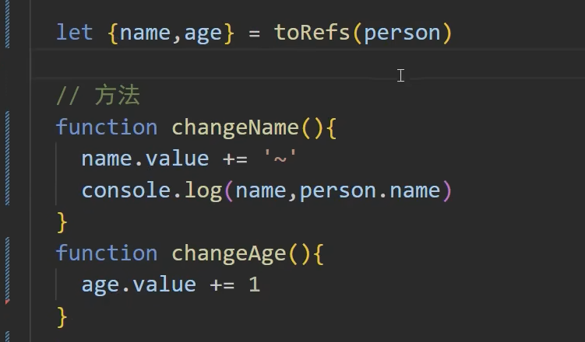

这样解构出来的参数就是响应式的，如果不加torefs，则只是一个普通变量。

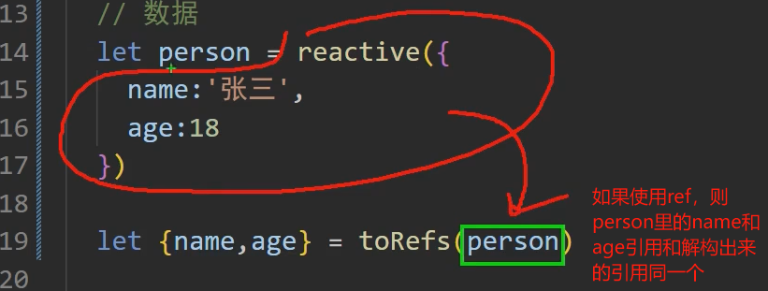

修改结构出来的name会修改person里面的name。

## Computer

v-bind 简写形式是冒号：,但是他是单向绑定

v-model双向绑定

计算属性有缓存，方法没有缓存

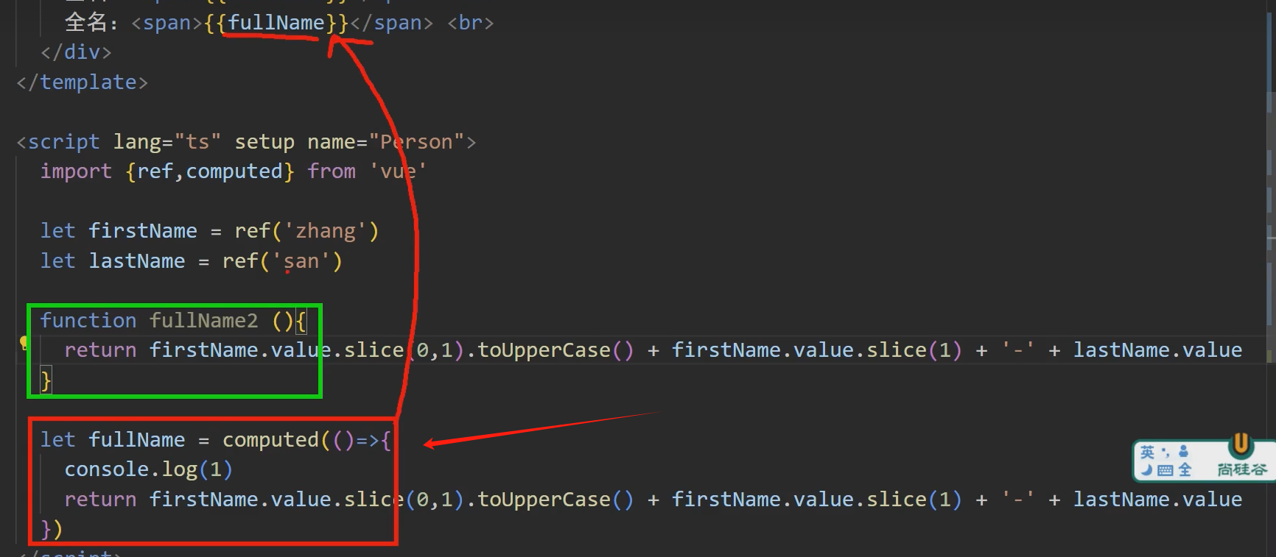

这时计算属性是不可修改的，只是在修改firstName引起计算属性的变化

计算属性底层还是ref



修改方法

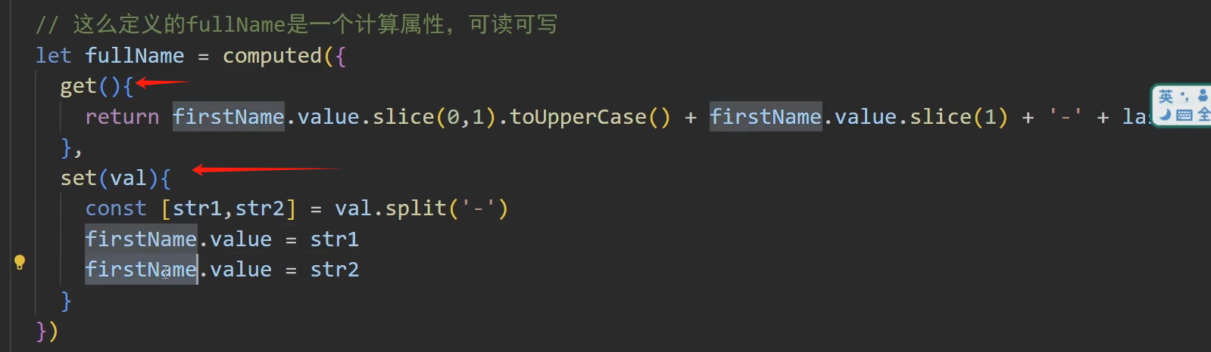

下面这种方法是修改不了计算属性的，只会引起set方法的调用

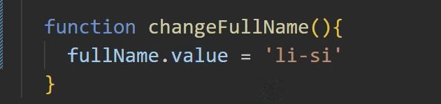

## Watch

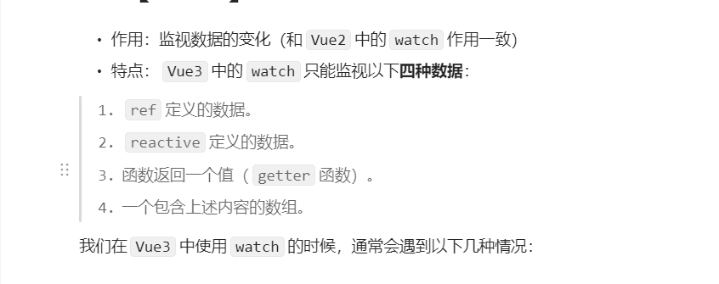

### 情况一：ref定义的基本类型

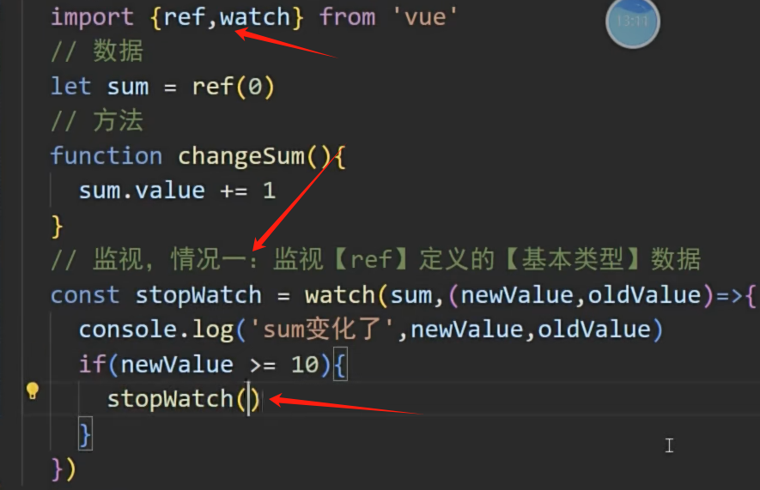

停止监视

### 情况二：ref对象属性

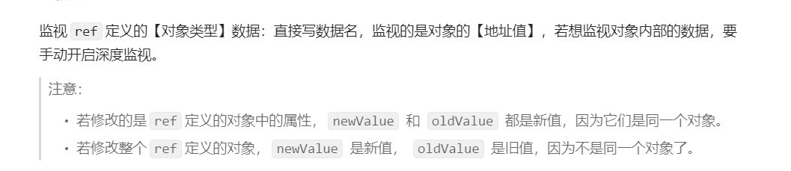

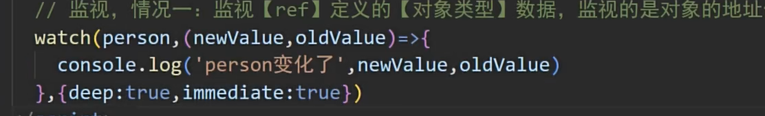

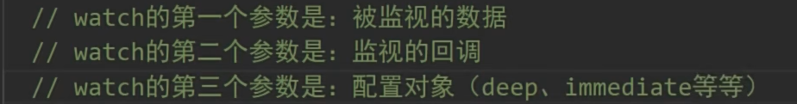

Deep深度监视

Immediate：立即监视，每次刷新或者进入页面都会调用watch第二个参数的函数

### 情况三：reactive

监视reactive定义的【对象类型】数据，且默认开启了深度监视。

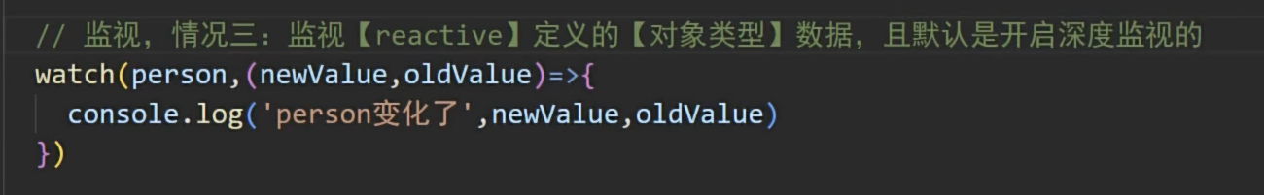

### 情况四：只监视对象中的某一个属性

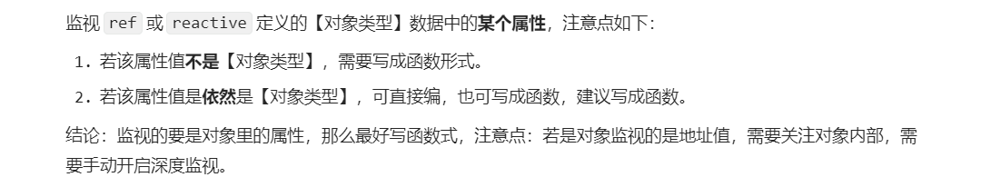

需要那个属性加工成getter函数，getter函数：一个函数，返回一个值，可以写成箭头函数。

写成Getter函数，其实是监听了属性的地址值

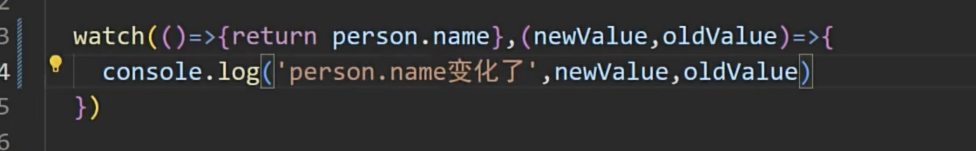

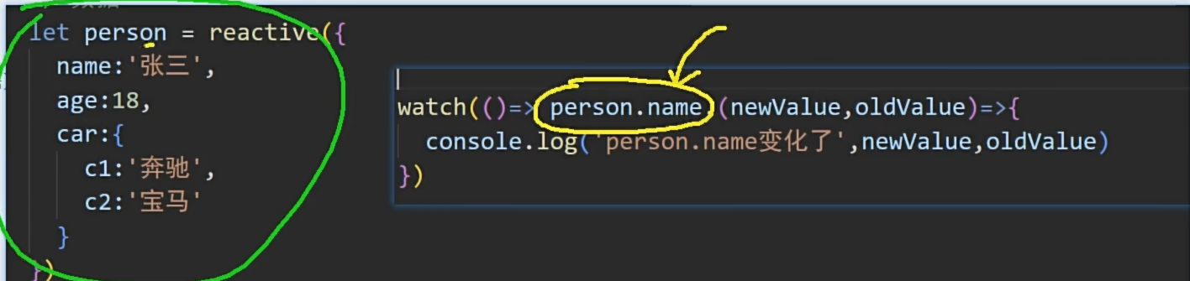

监视一个对象类型，例如这里的car

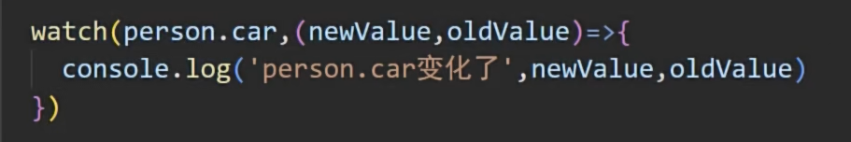

这种写法只会监控car里面的属性值，整个car替换（car = xxx）时监控不到

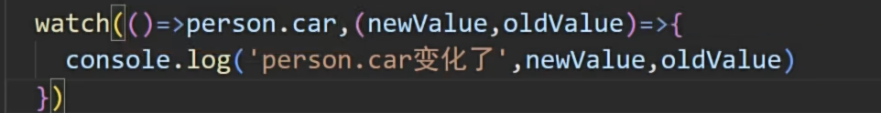

这种写法只会监控car整个对象， car里面的属性变化监控不到，需要开启深度监视

### 情况五：监视多个数据（数组里）

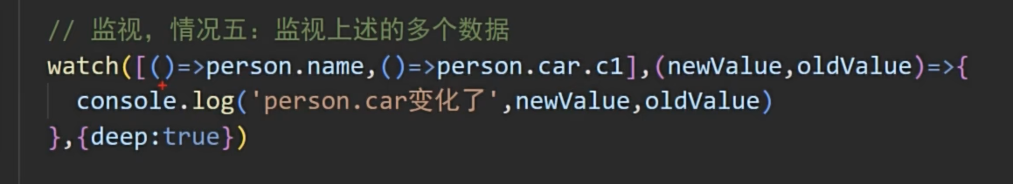

## WatchEffect

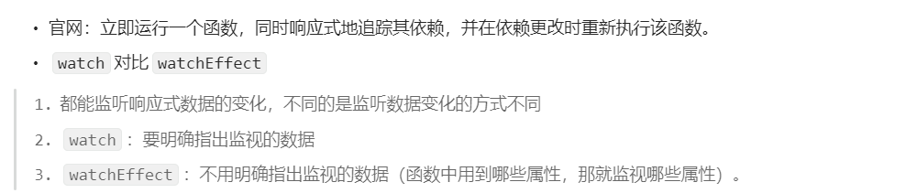

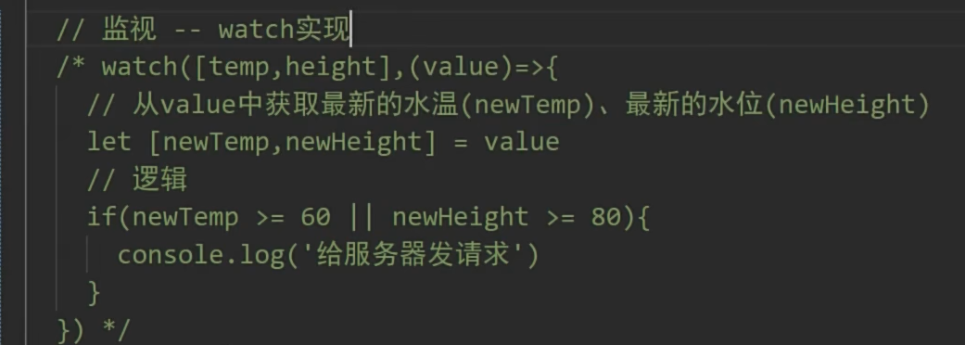

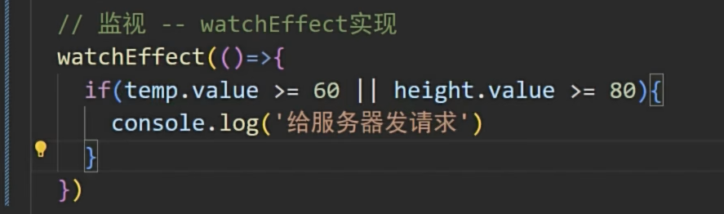

WatchEffect会自动分析监控的属性

## 标签的 ref 属性

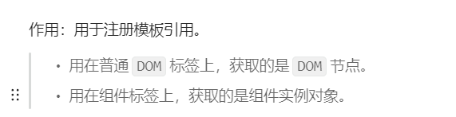

Dom

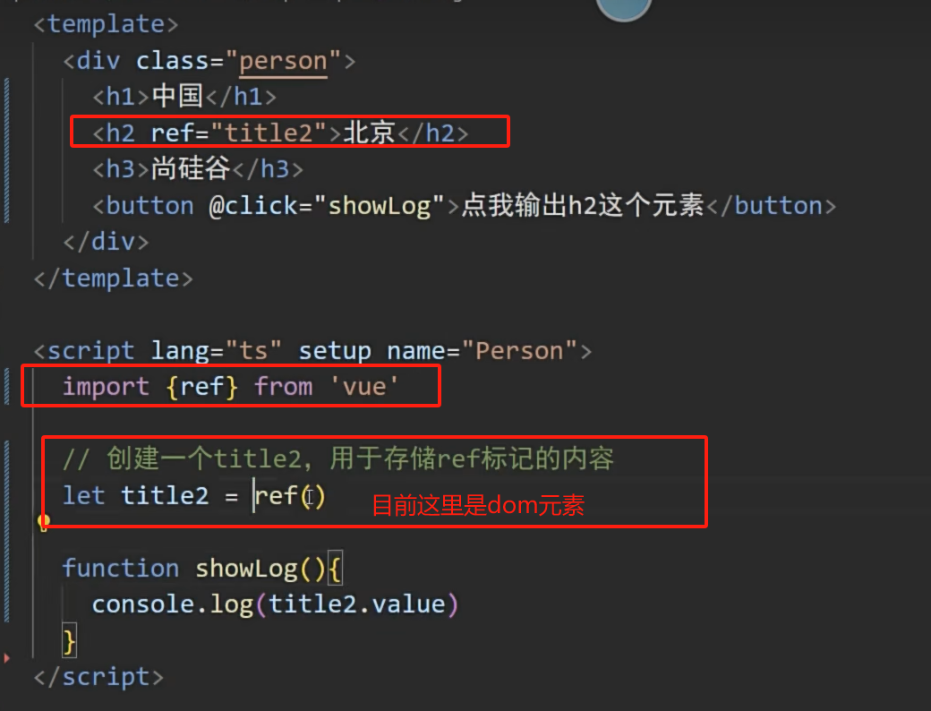

组件：

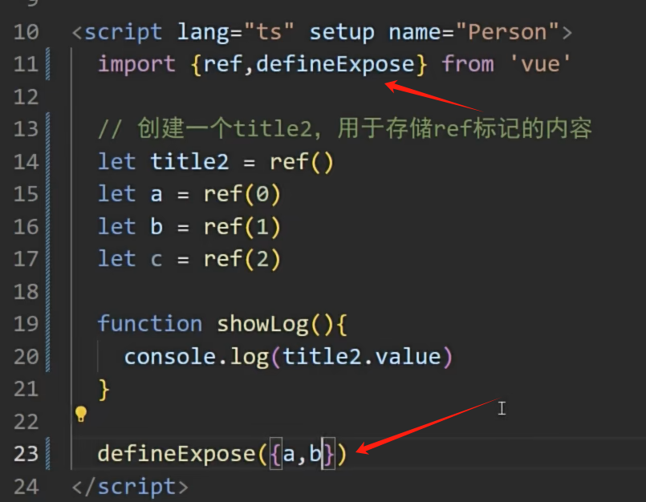

子组件将a，b导出去，父组件才能拿到。

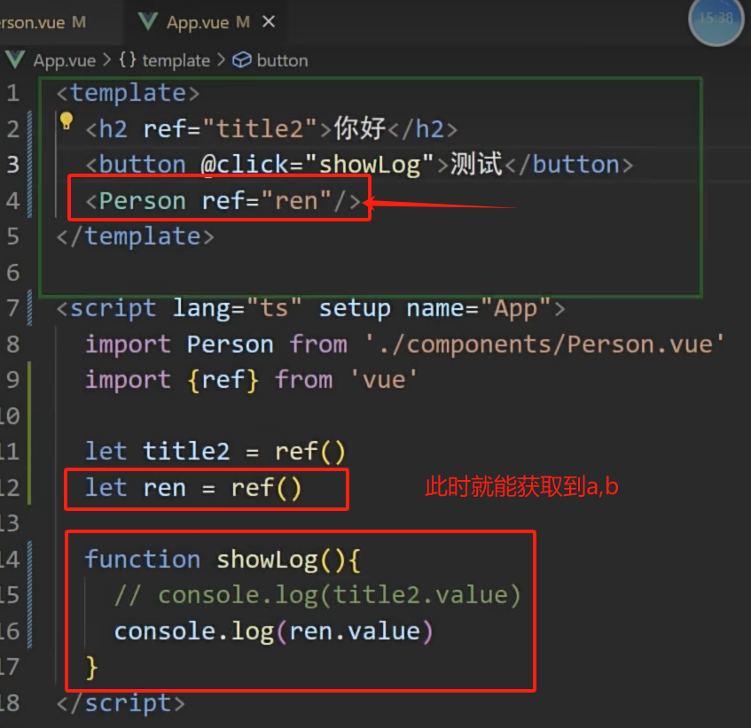

## Ts语法：

接口：

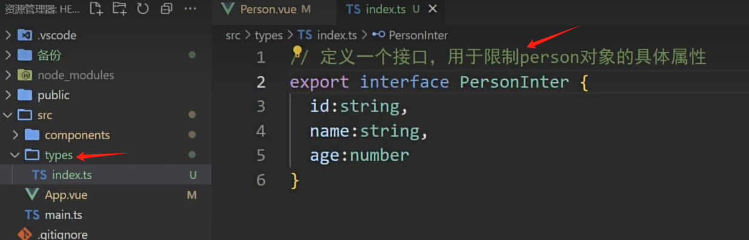

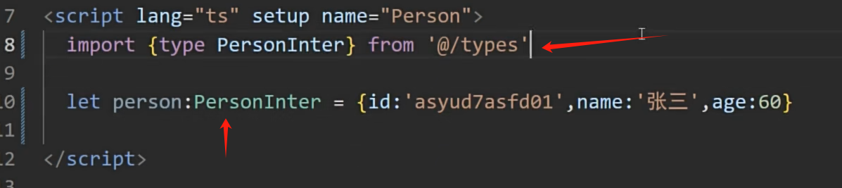

导入的时候必须用type标识。用@：相当于在src下的...

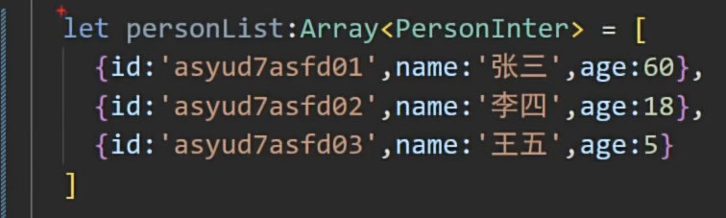

或者

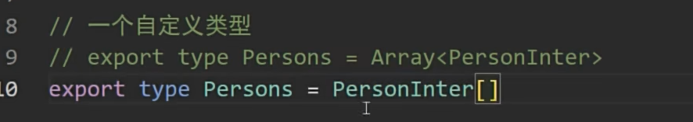

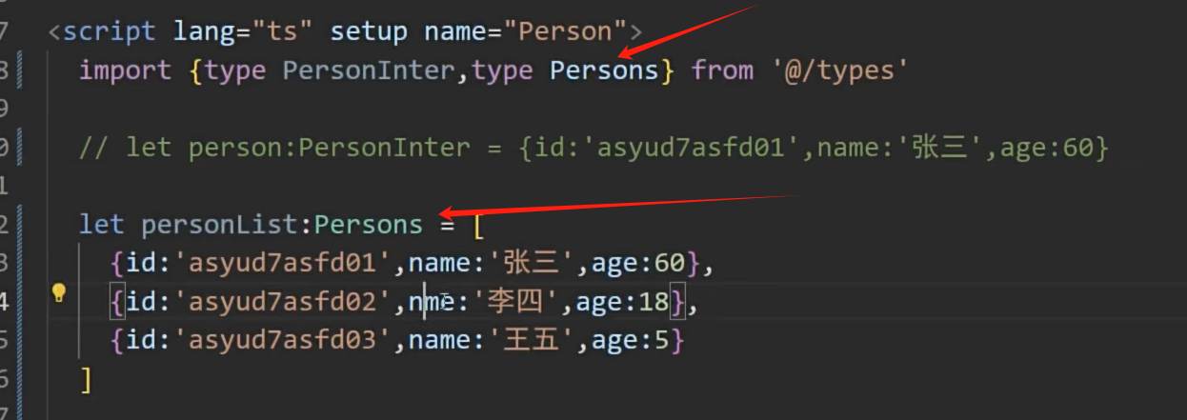

使用响应式：

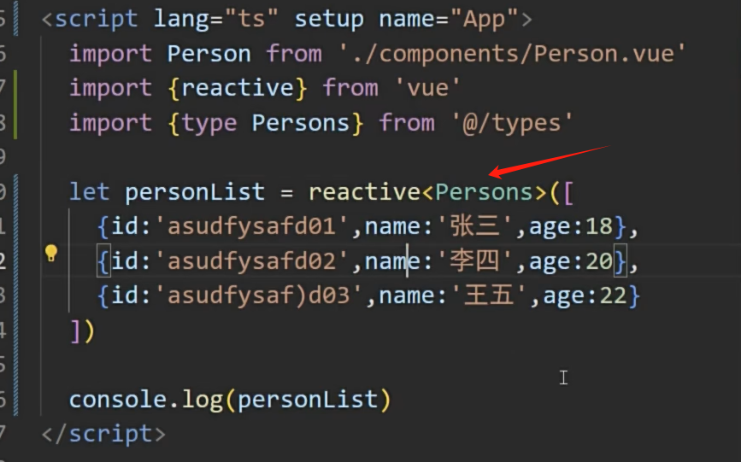

可选参数加？

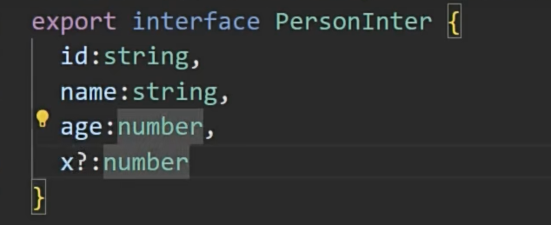

## Props使用

### 父组件传数据给子组件

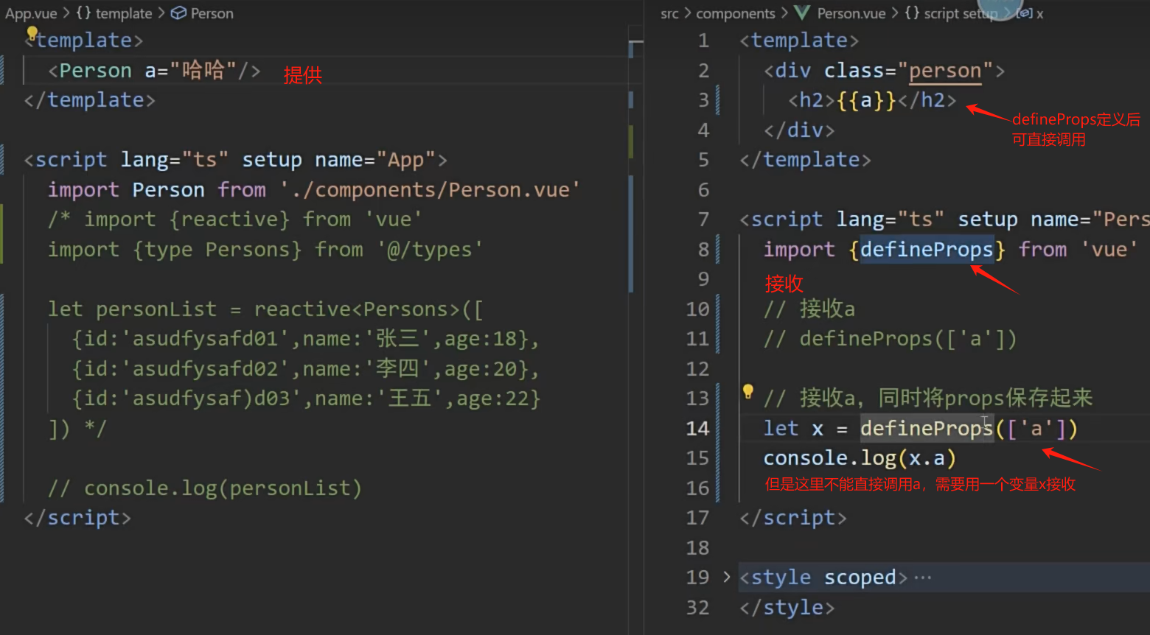

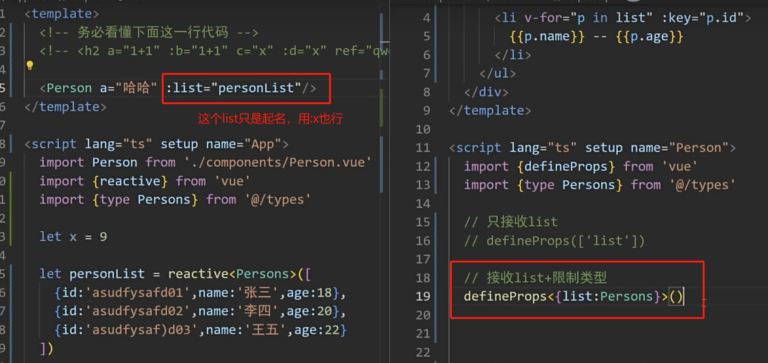

DefineXXX一般可以不引入，默认就有

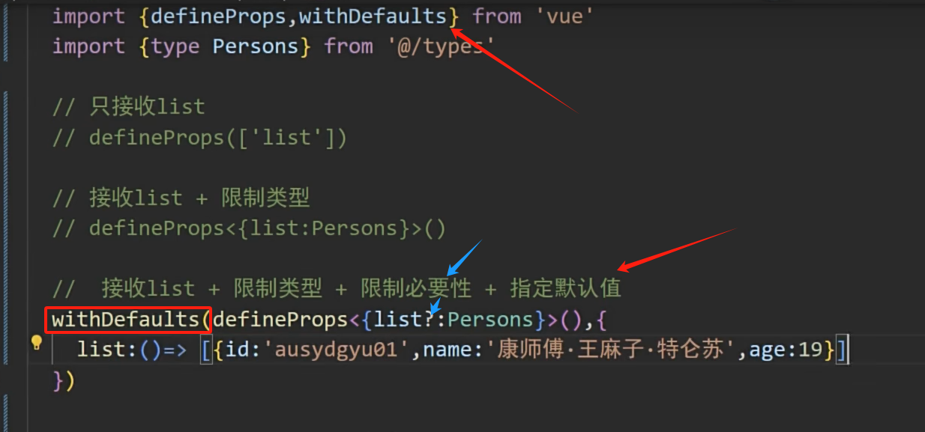

## 生命周期：

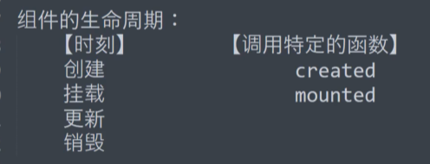

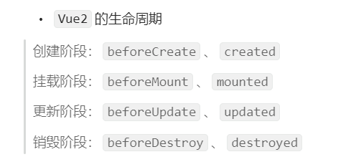

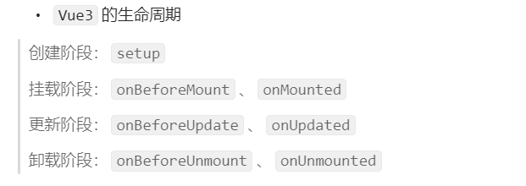

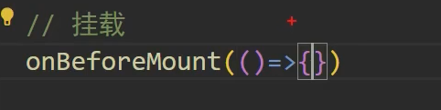

这段代码的意思是：在挂载前，Vue3不是说帮我们调用onBeforeMount，而是帮我们调用onBeforeMount所指定的里面的回调函数，onBeforeMount是我们调用的函数，里面的回调函数是vue在指定的时候帮我们调用的。

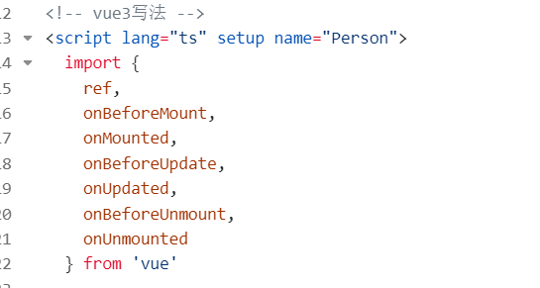

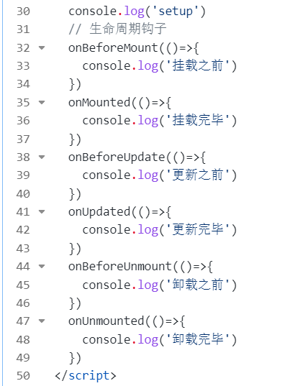

## 自定义hook

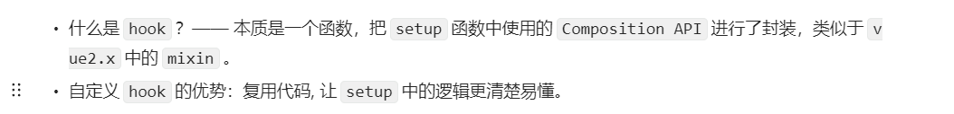

功能是将数据和方法的代码放在一起！

Export default后面可以接任何东西，例如数字1，没命名的函数等。

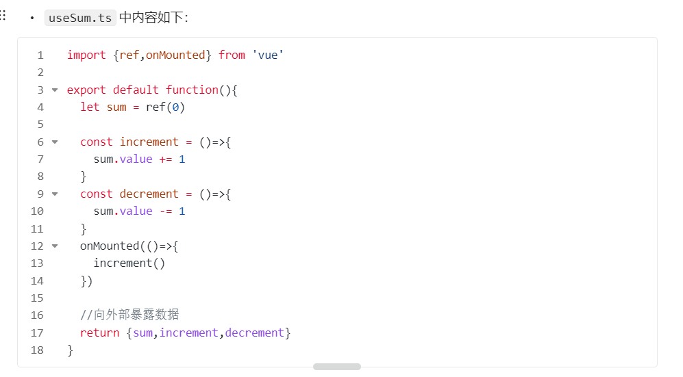

模块useSum，一般放下hooks文件夹下，命名规则useXXX

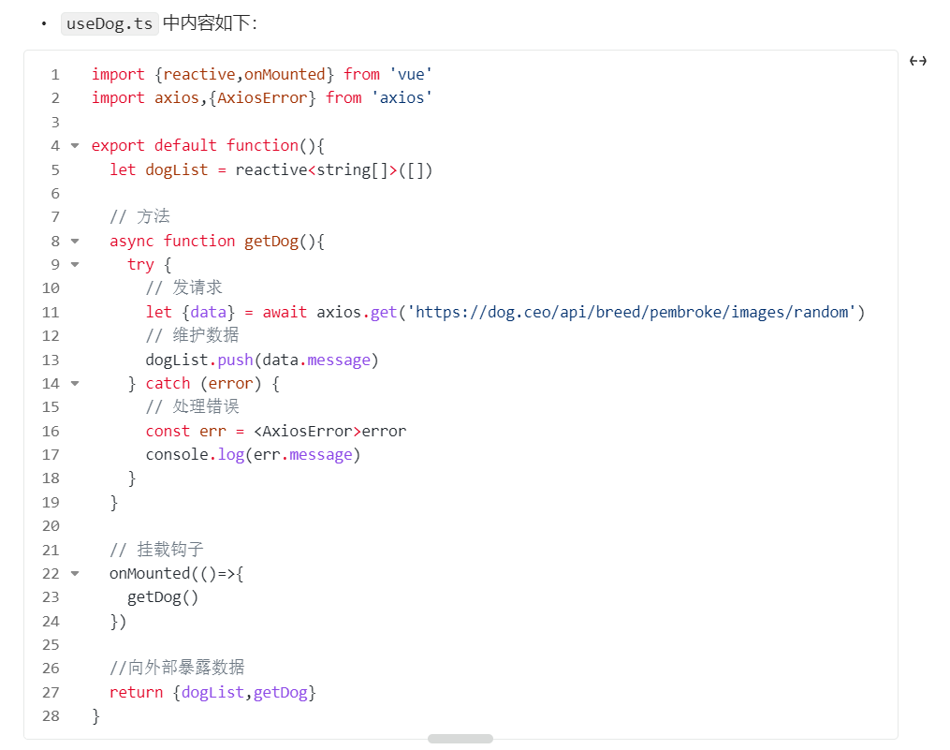

模块useDog

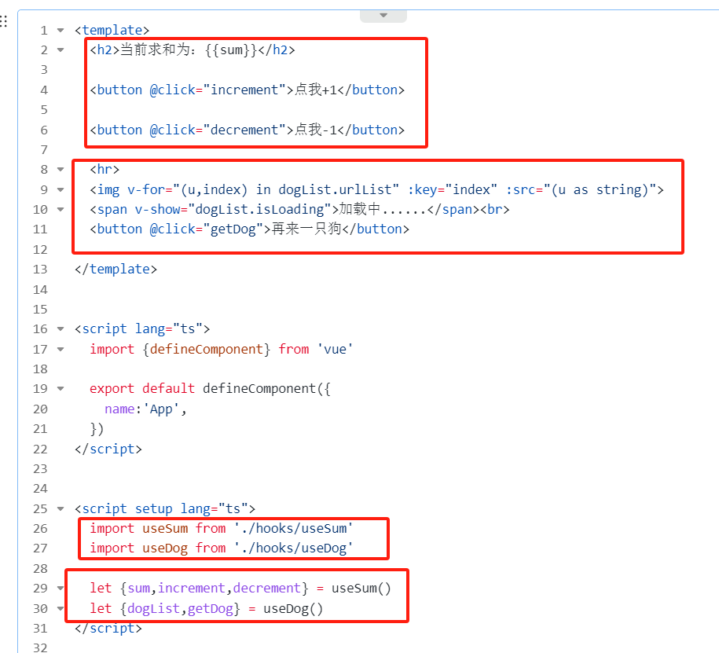

引用两个模块

# 路由：

Npm i vue-router

## 用法：

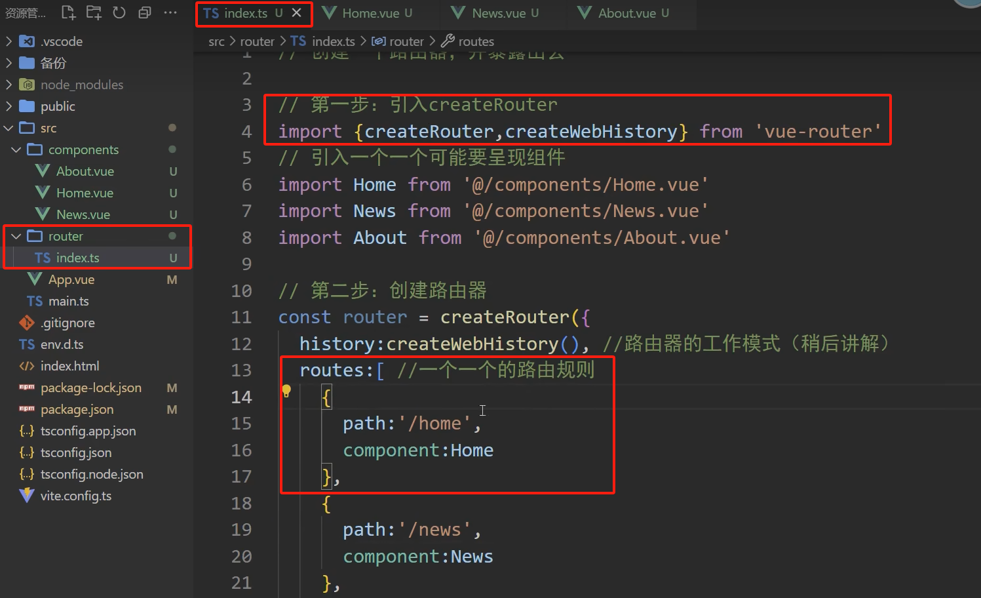

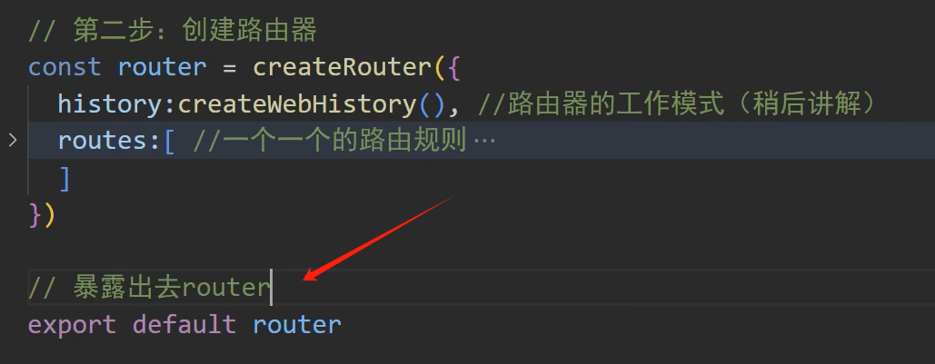

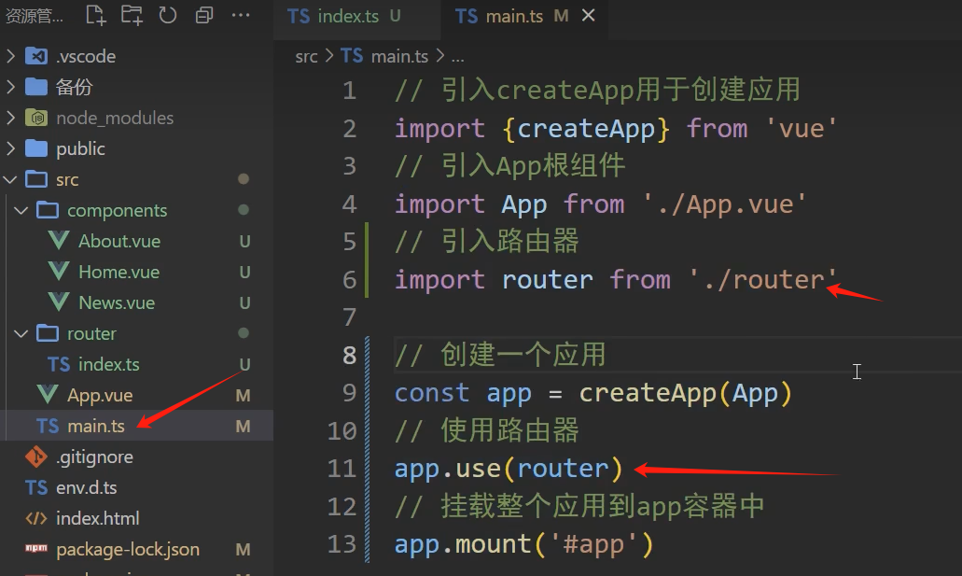

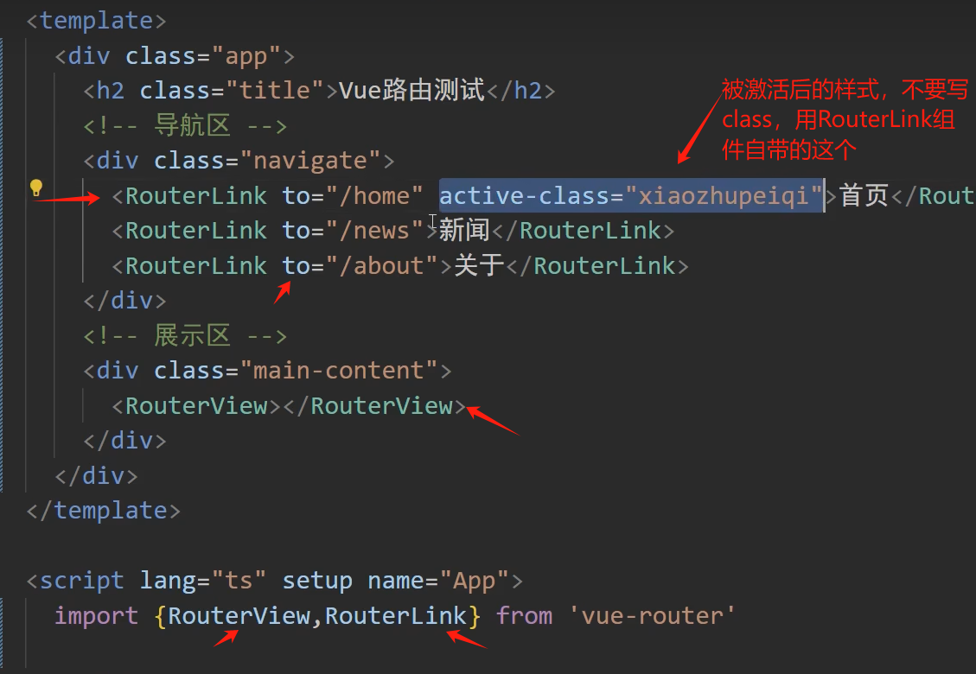

### 注意点：

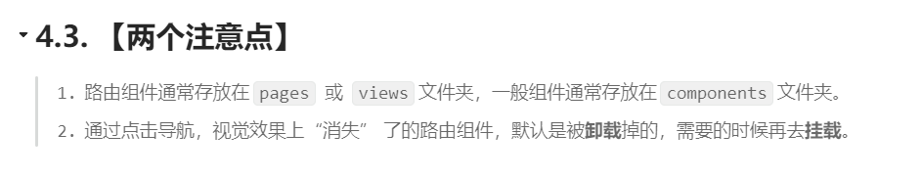

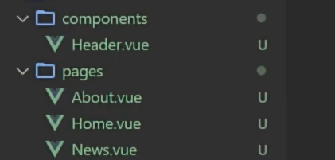

## 路由器的工作模式（路径带#和不带#）：

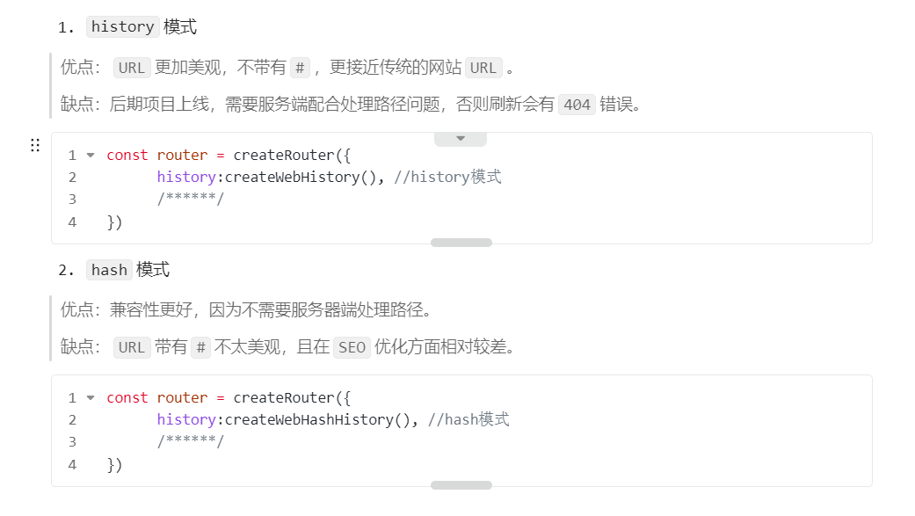

History需要解决#，需要在nginx中配置：

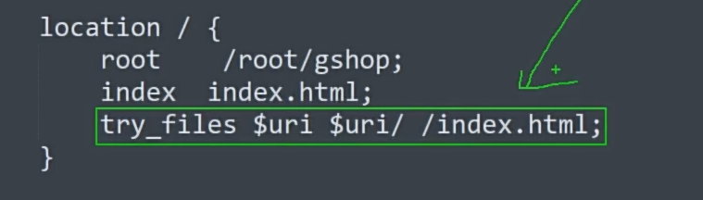

## To的两种写法：

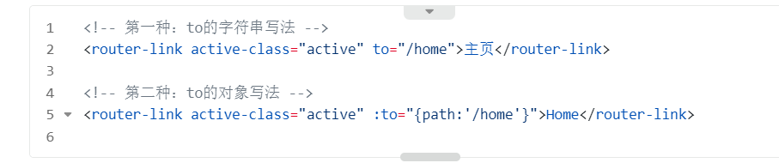

第二种对象形象传递参数更方便

## 给路由起名字：

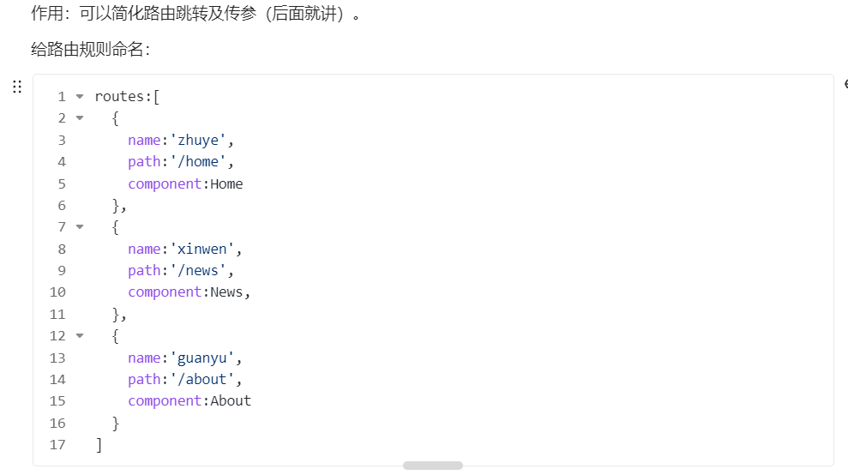

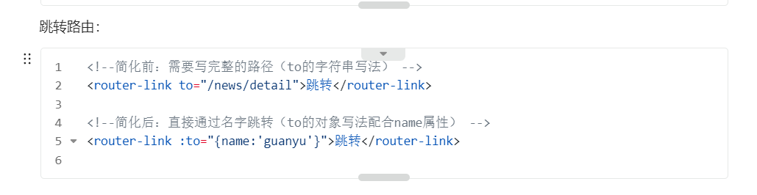

## 嵌套路由：

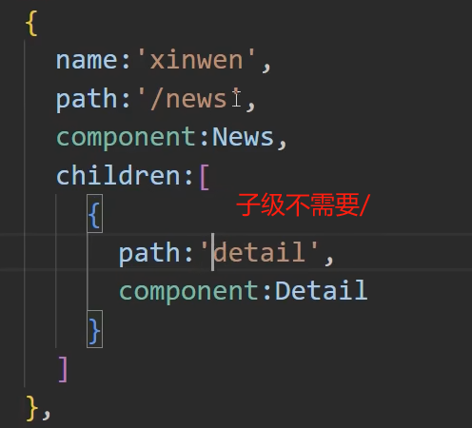

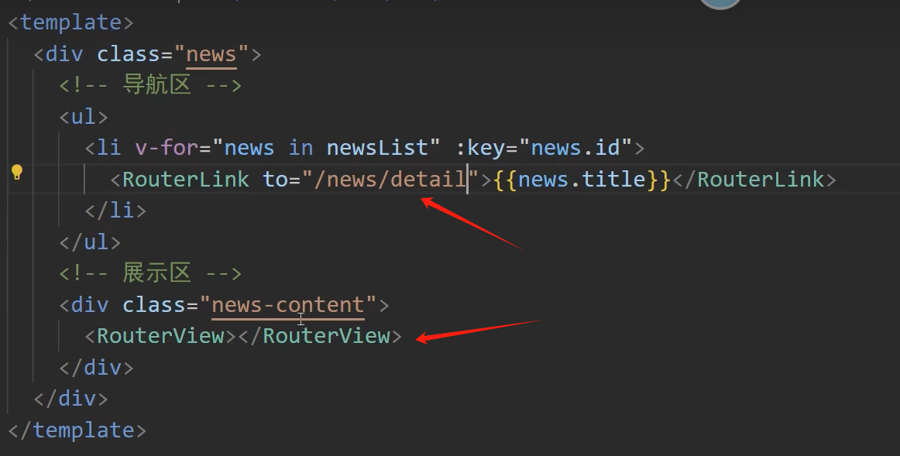

## 路由传参：

### Query

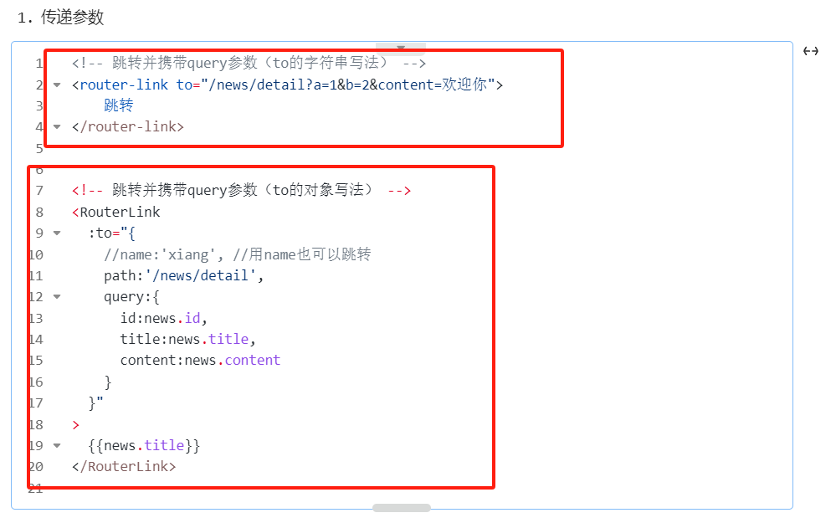

字符串写法还可以写成这个：

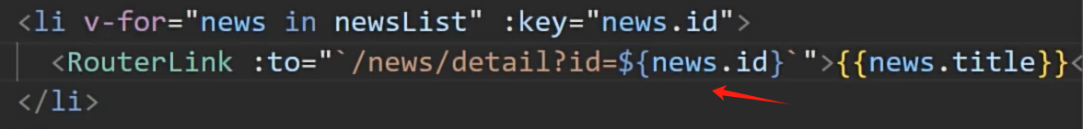

接受参数：

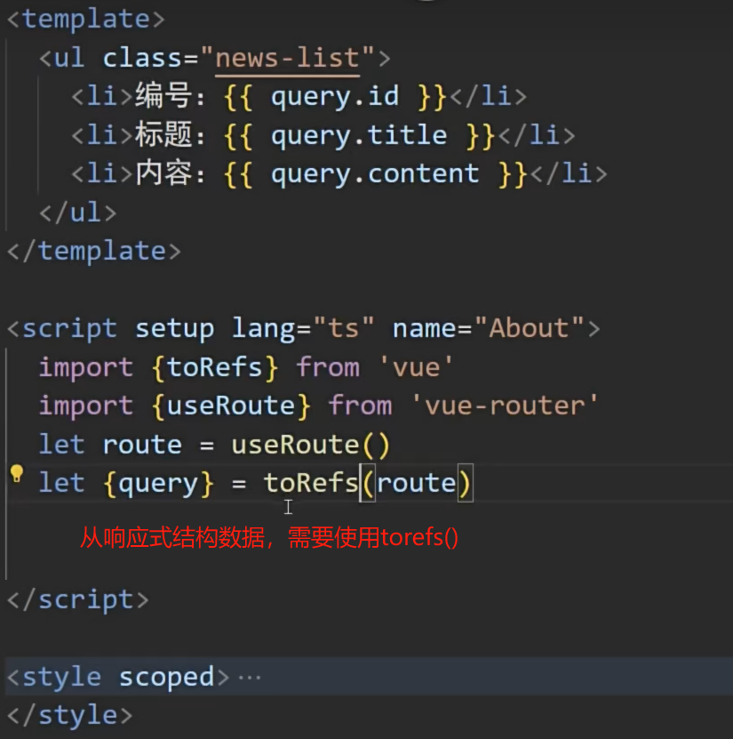

不解构，用route.query.content也能把数据获取到。

### Params

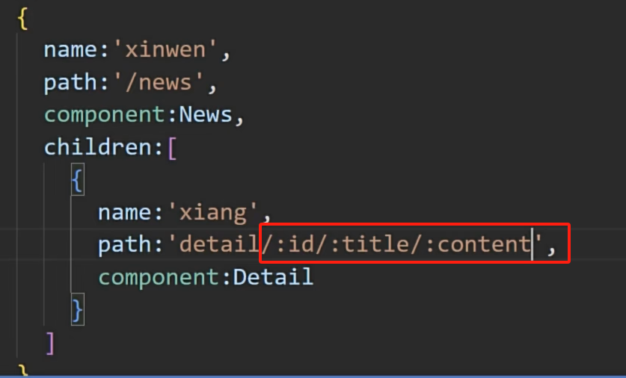

注意点一：需要在路由中占好位

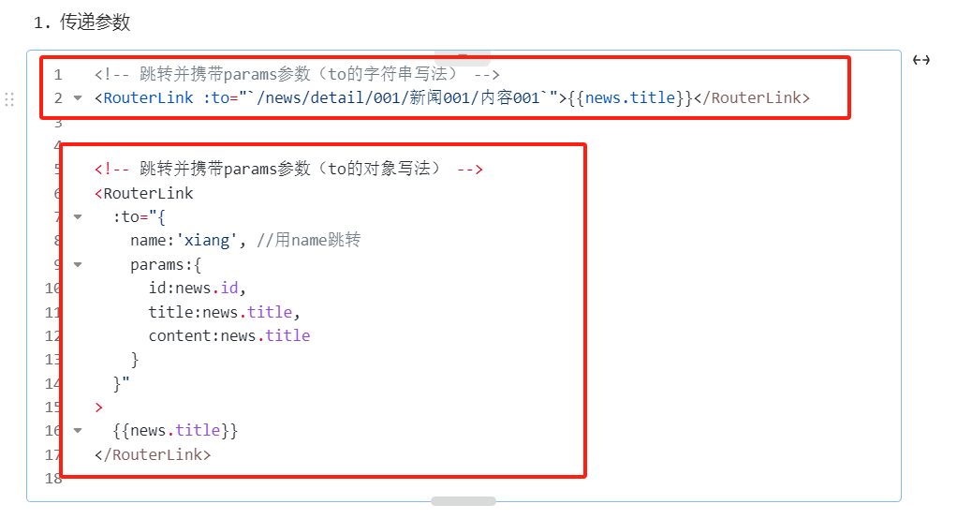

第一种字符串写法



注意点二：第二种必须用name，不能用path

注意点三：param不能传对象和数组

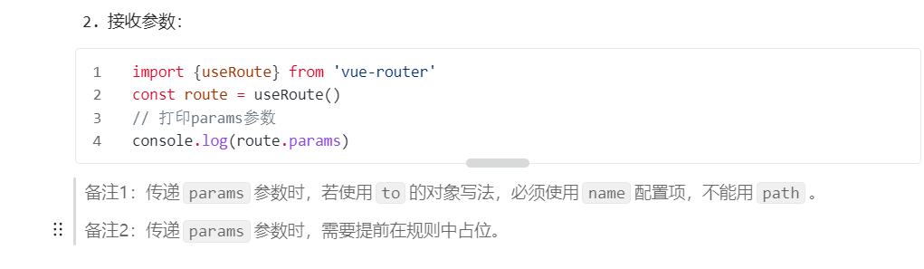

## 路由的Props配置

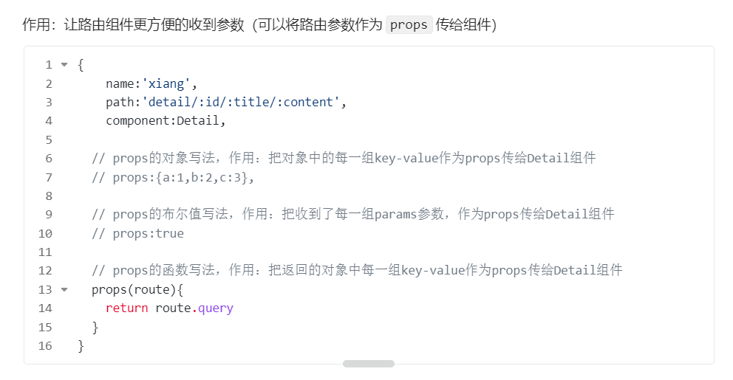

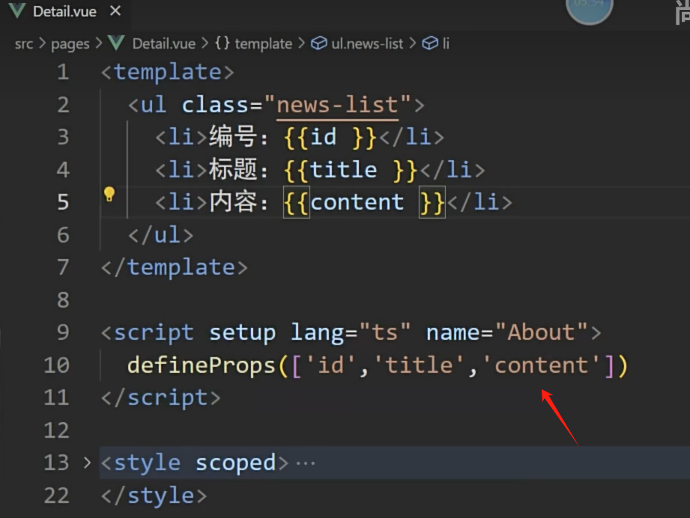

## replace属性

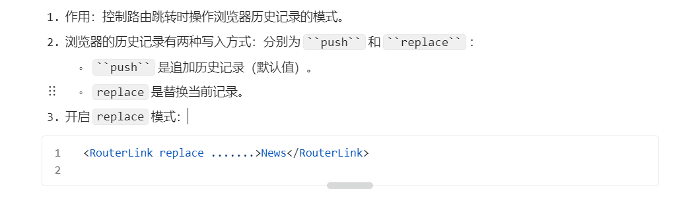

## 编程式导航



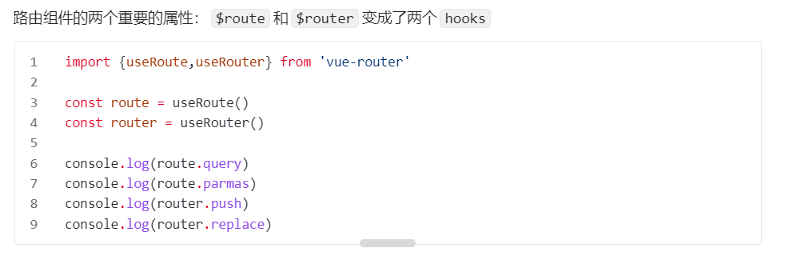

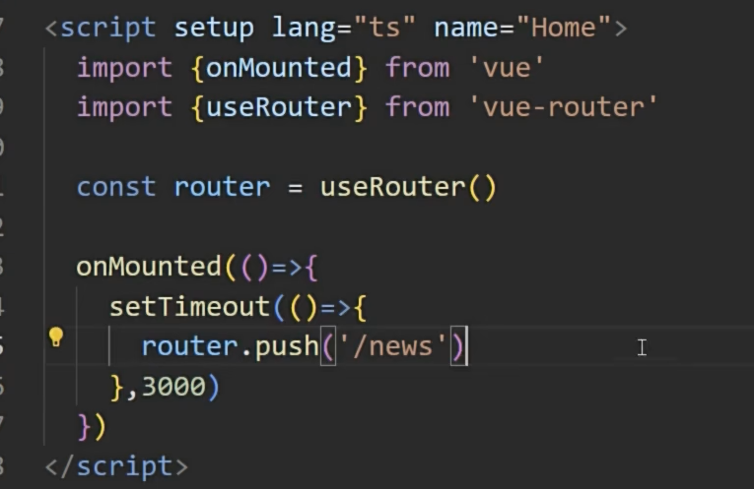

三秒后跳转。

这里的push也是能传字符串和对象两种写法，和<routerlink>的to写法一样

## 重定向

默认将主页重定向到关于页面

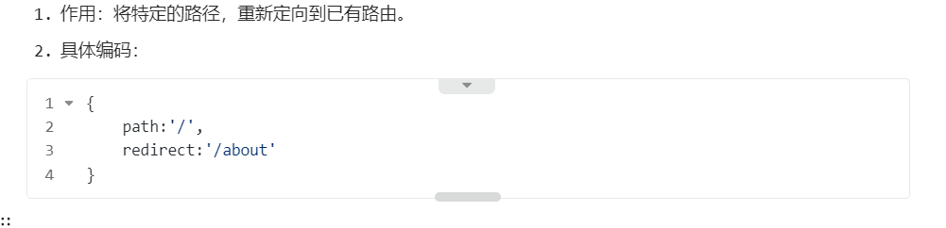

# Pinia

集中式状态（数据）管理，用于组件间共享数据的。

## 配置：

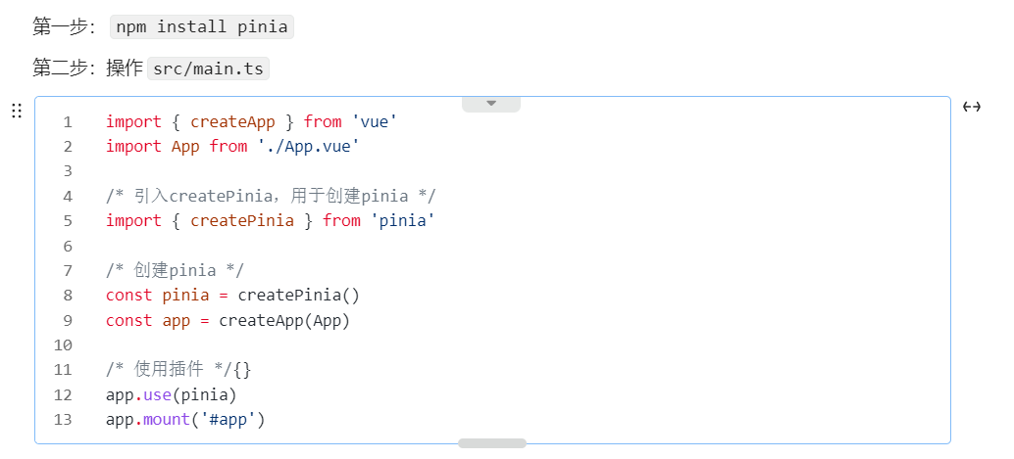

### 注意：

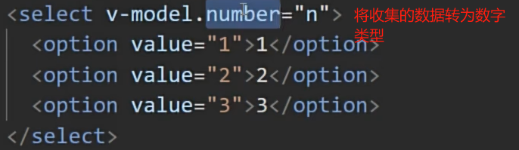

## 存储和获取：

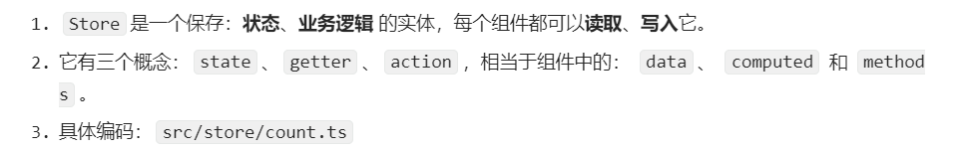

新建store文件夹，在里面编写pinia，这是规范。

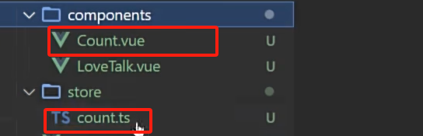

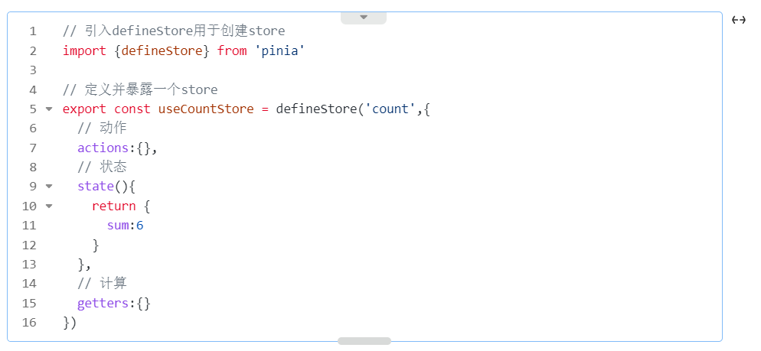

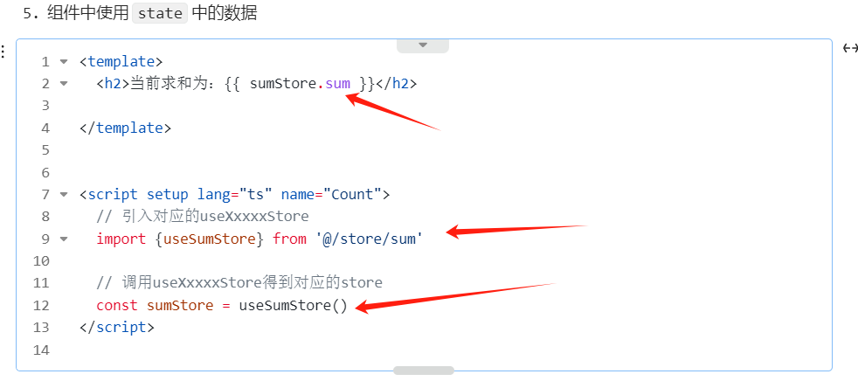

### 注意：用reactive包的ref类型不需要拆包（不需要.value调用）

自己定义的ref则需要拆包。

## 修改数据(三种方式)

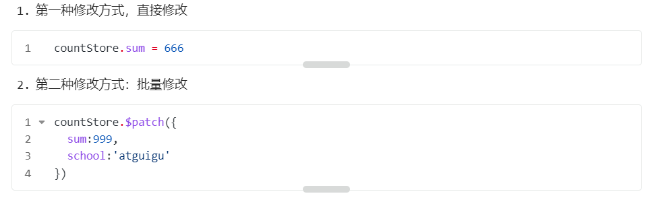

前置：在store的actions里面写这两个方法

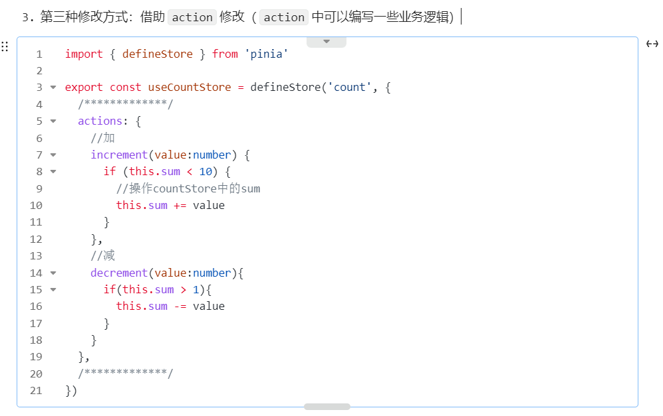

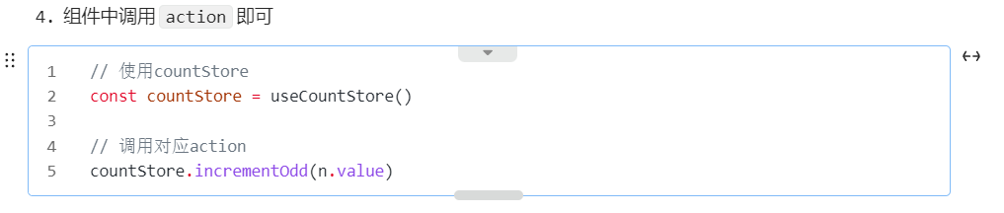

## storeToRefs

toRefs可以用，但是代价很大，它是countStore里面全部变成响应式，包括action方法等。



## Getters

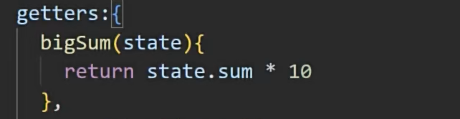

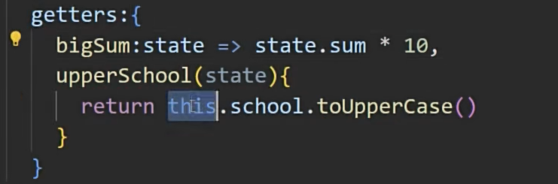

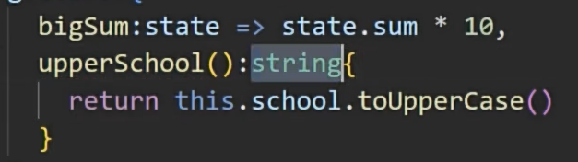

不用this就可以写成箭头函数。

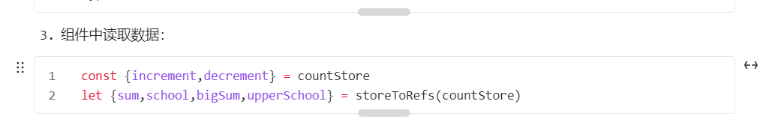

## $subscribe

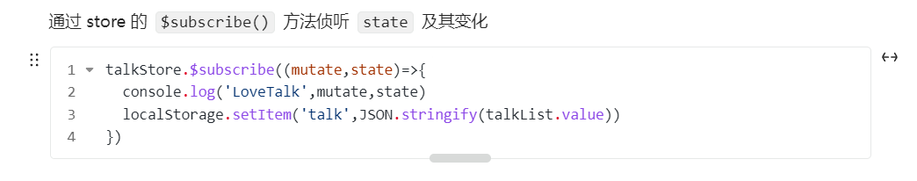

类似watch

## store组合式写法

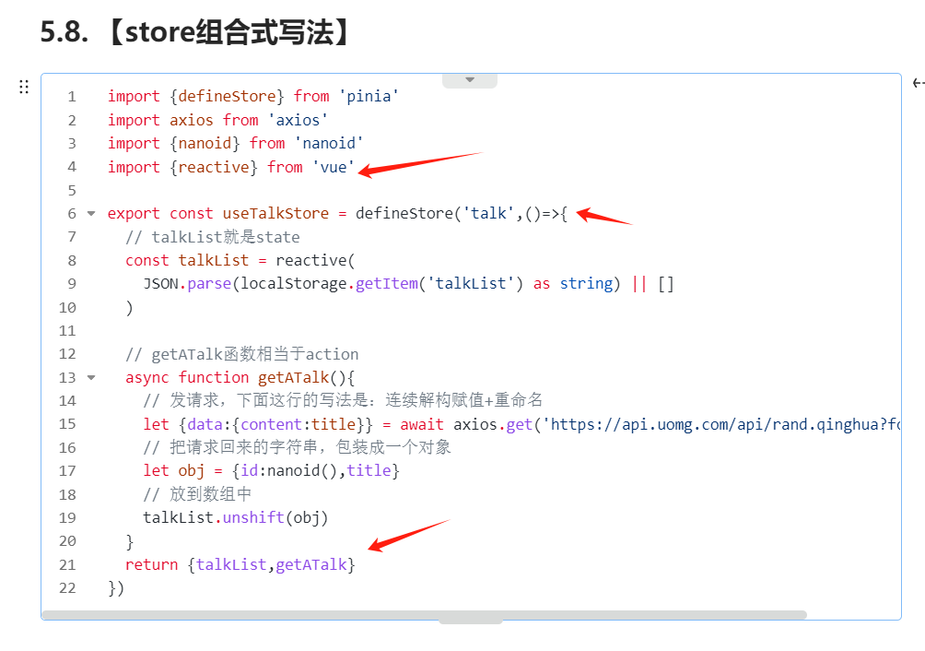

# 组件通信

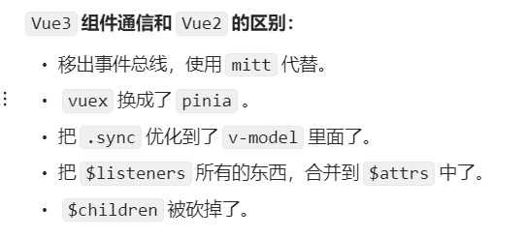

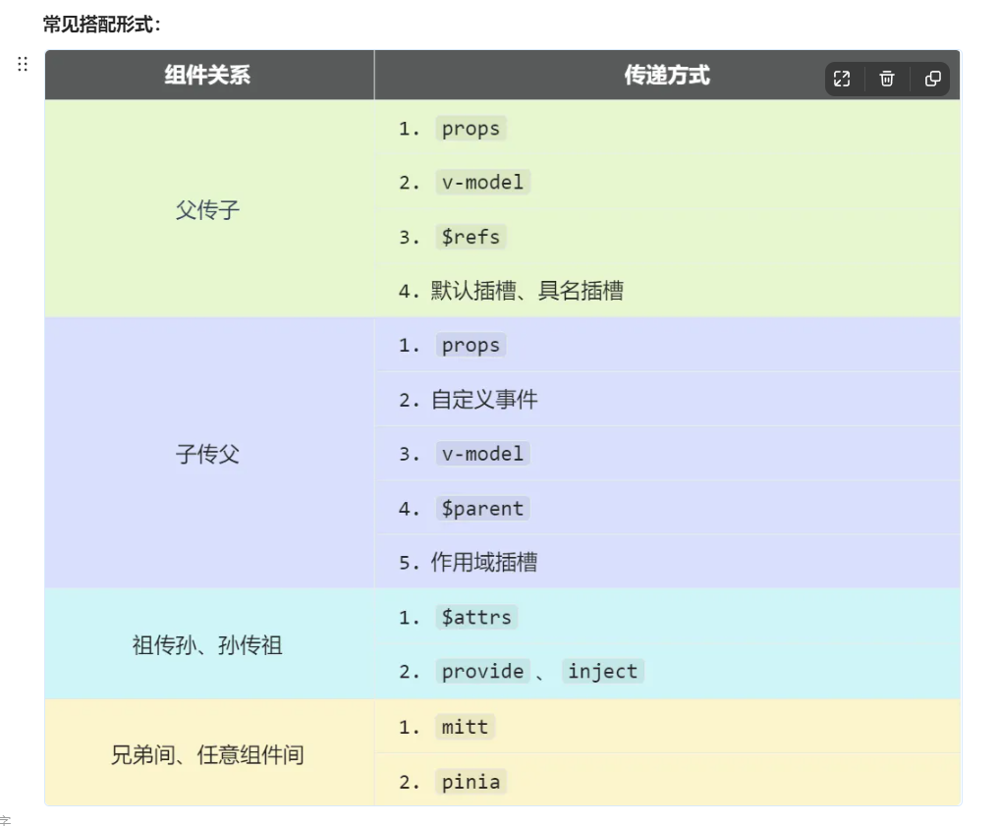

## Props

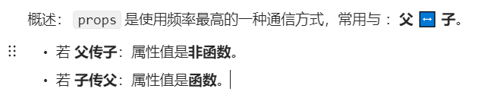

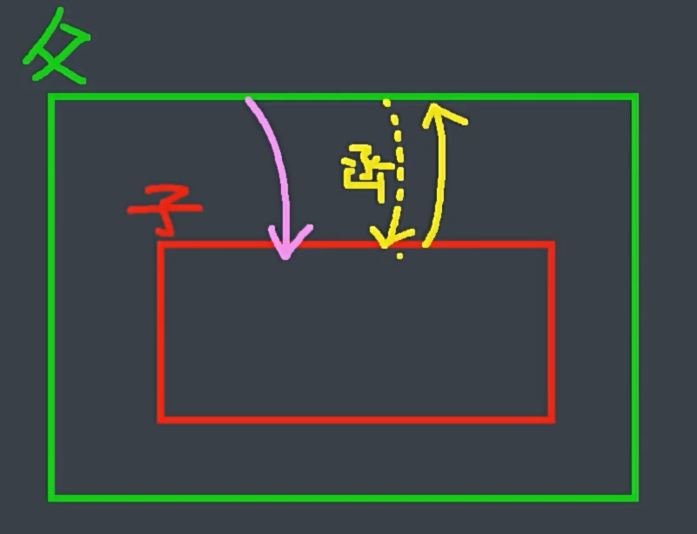

子传父数据：需要父先给子一个函数，子再返回数据给父

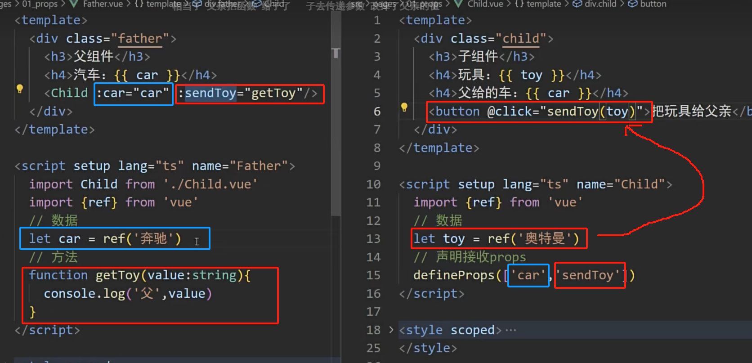

红色子传父

蓝色父传子

## 自定义事件

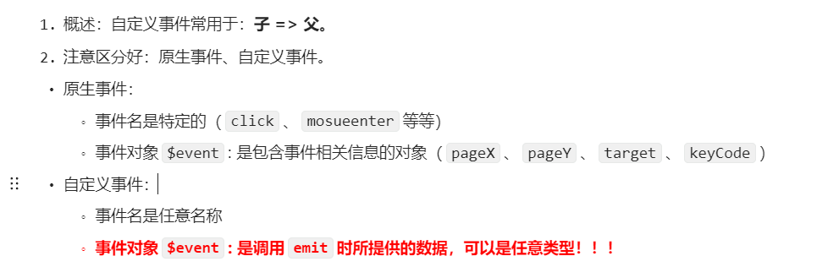

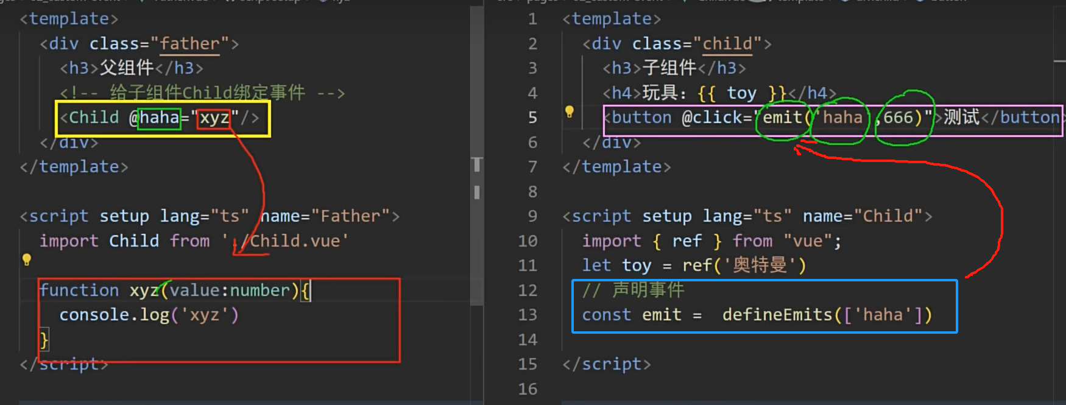

推荐xxx-xx命名方式

## Mitt

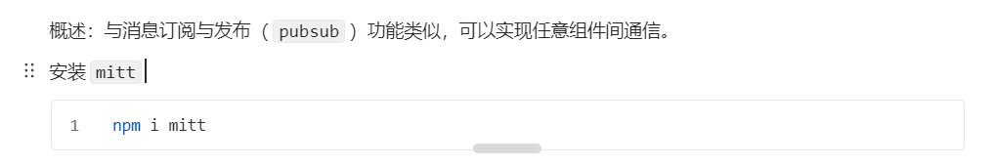

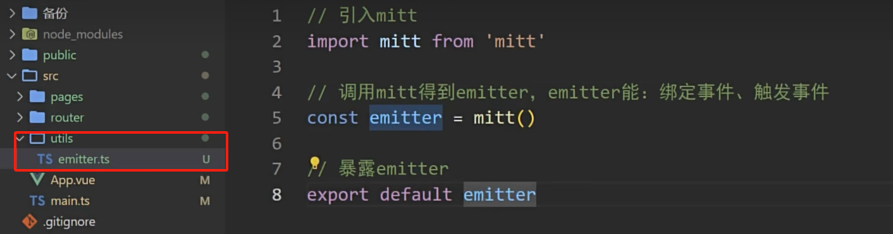

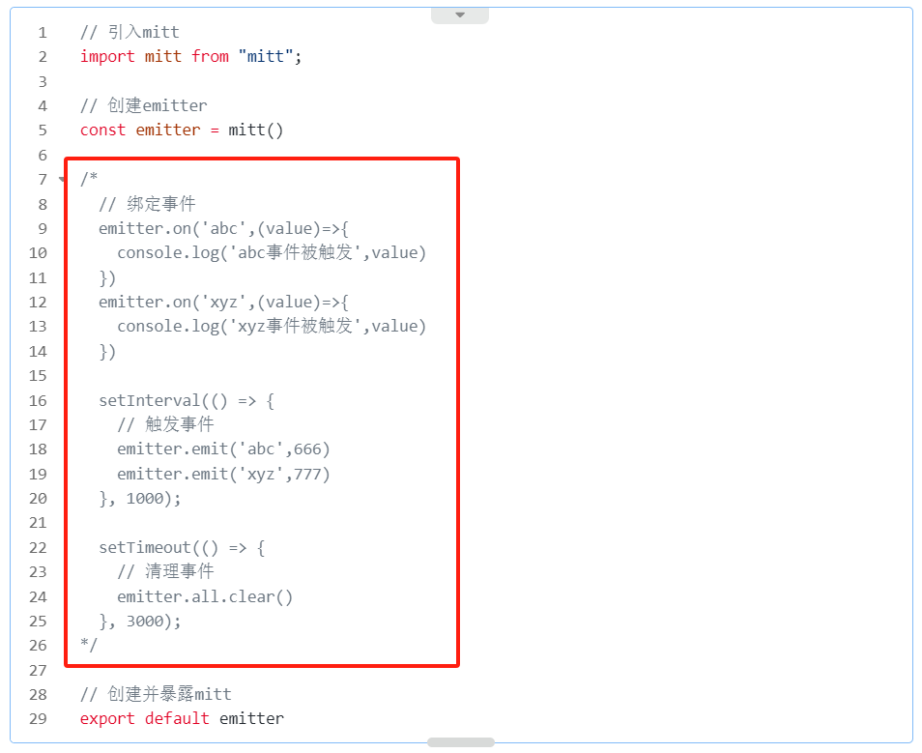

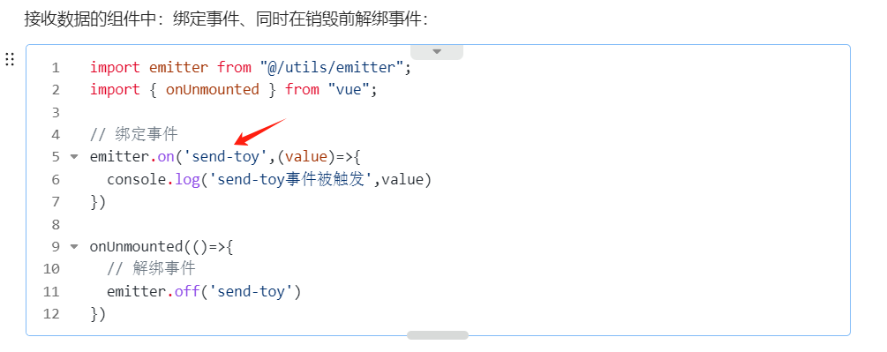

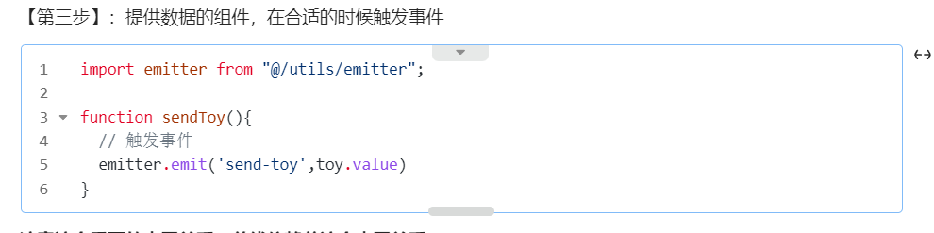

## v-model

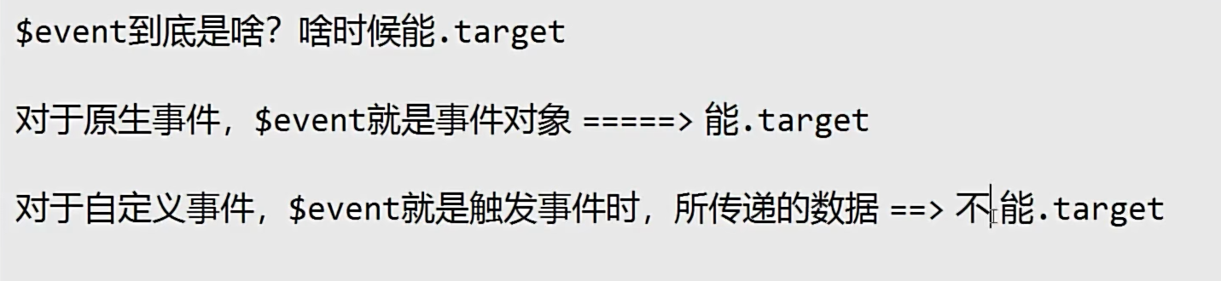

## $attrs

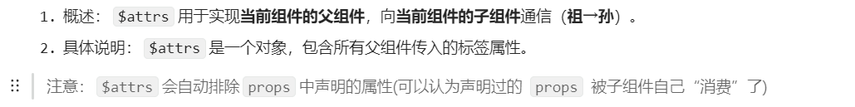

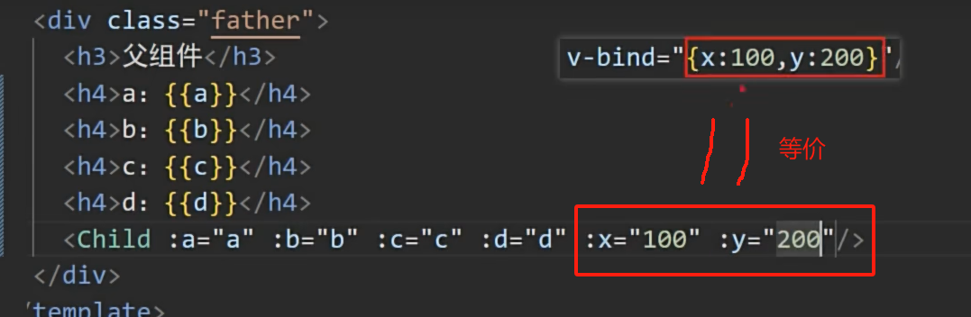

父传给子的数据，如果子用defineProps接收，

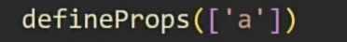

就会存到props里面，没收的会存到attrs里面

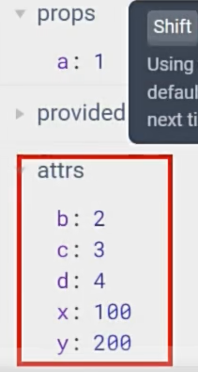

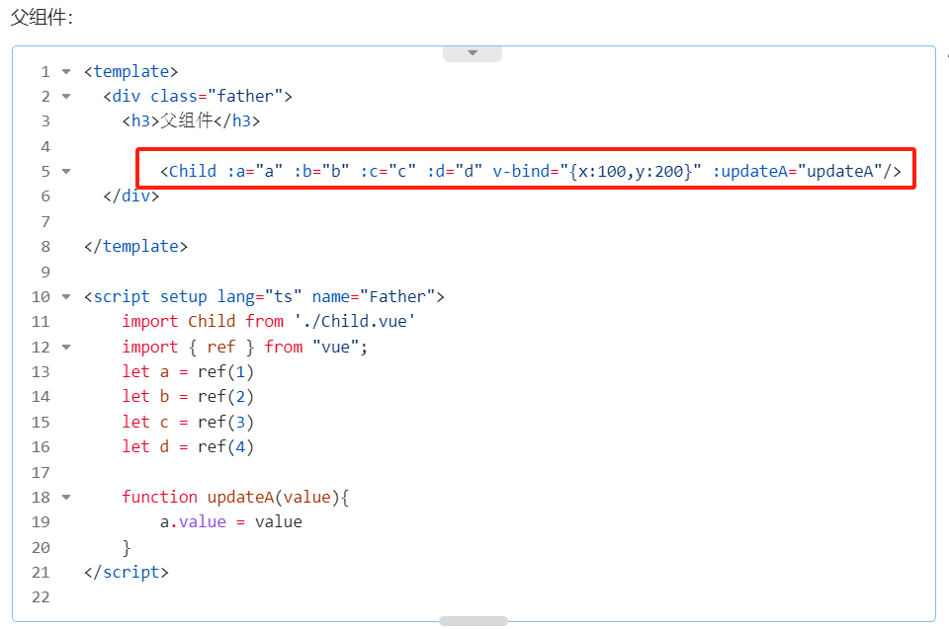

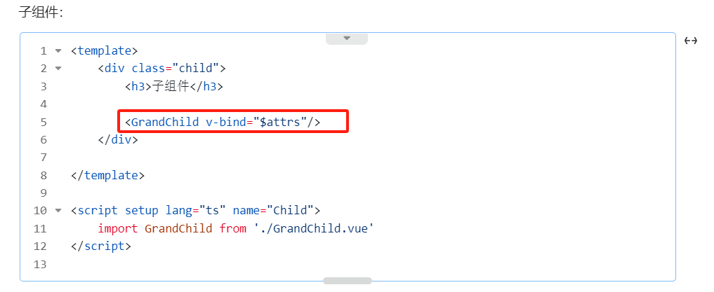

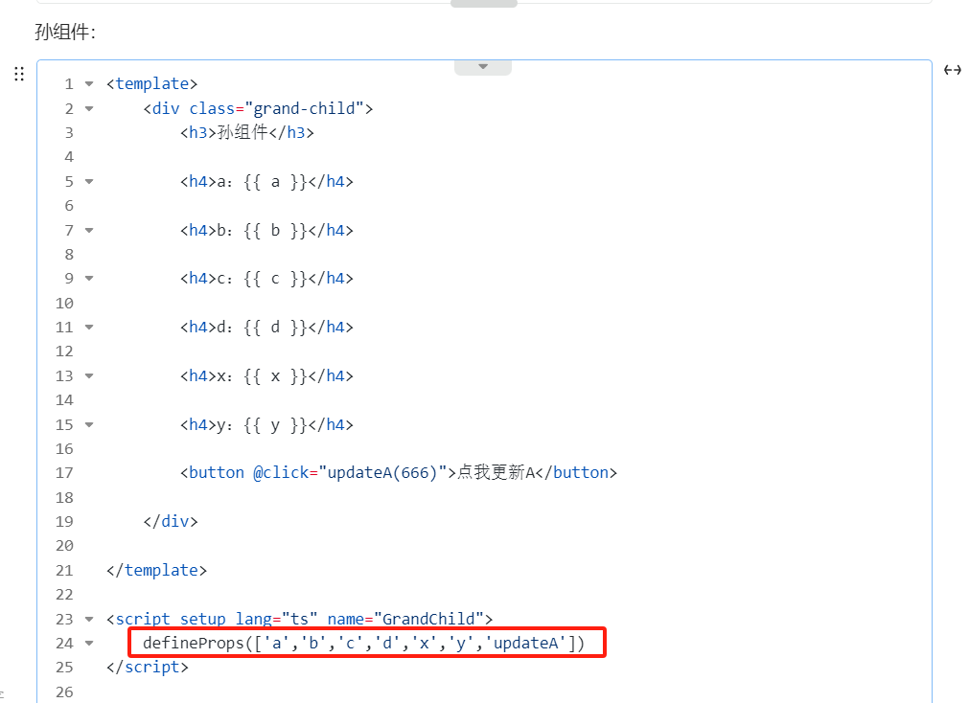

## $refs、$parent

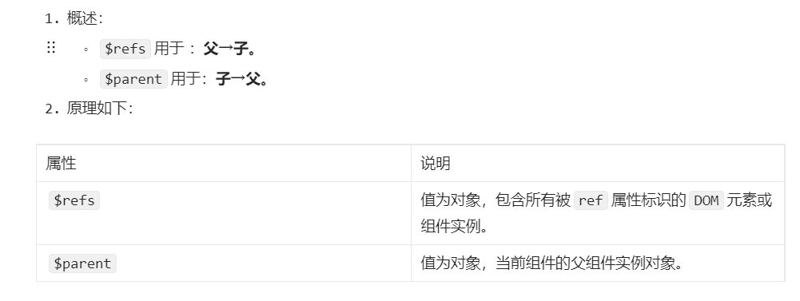

原来的ref写法（不是$refs）：

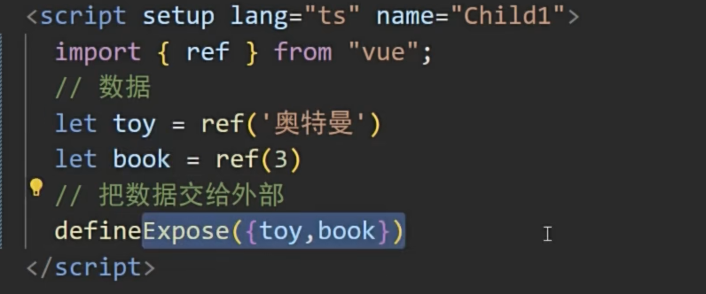

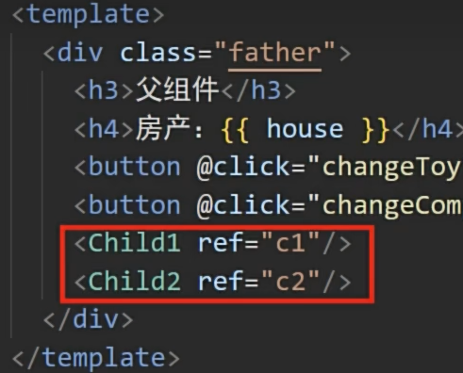

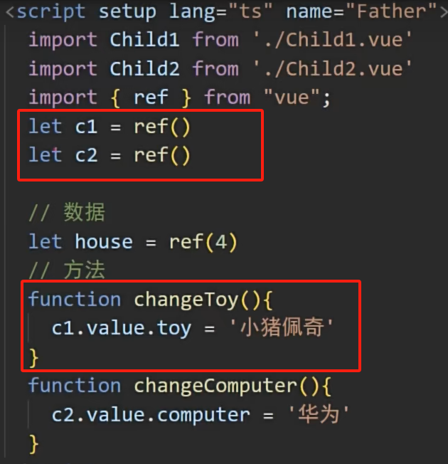

子把数据交给父，就可以实现父修改子的数据。

现在有种情况，如果子组件太多了，不想一个个c1、c2写，想获取所有子组件的实例对象：

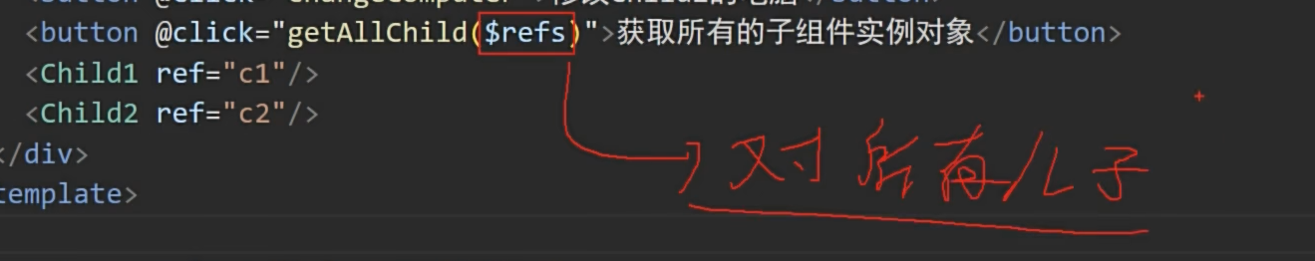

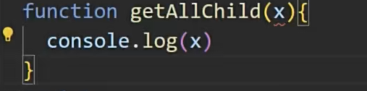

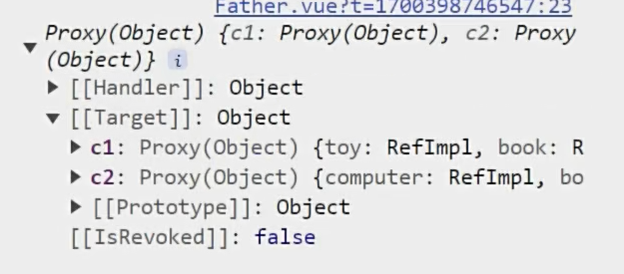

## provide、inject

比$attrs好用（打扰了子组件），祖孙之间传递

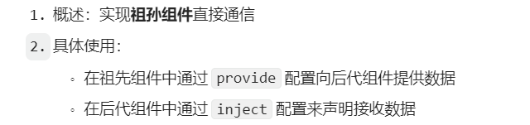

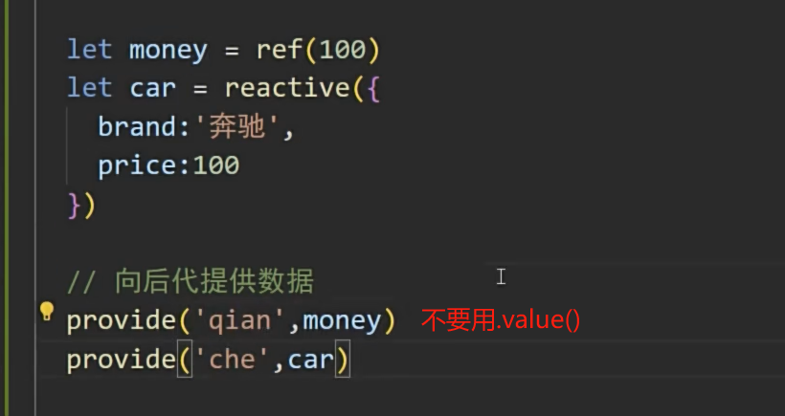

因为.value之后就不是响应式了

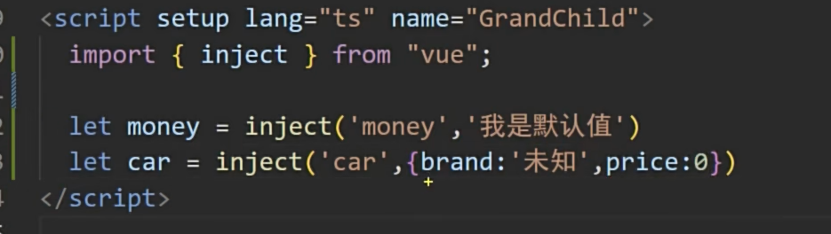

Inject可以传默认值

孙传祖：

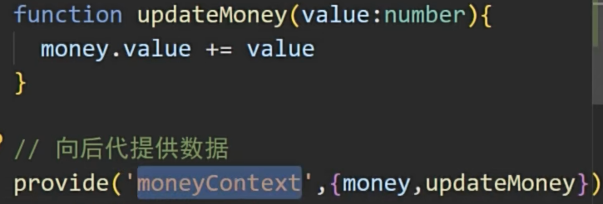

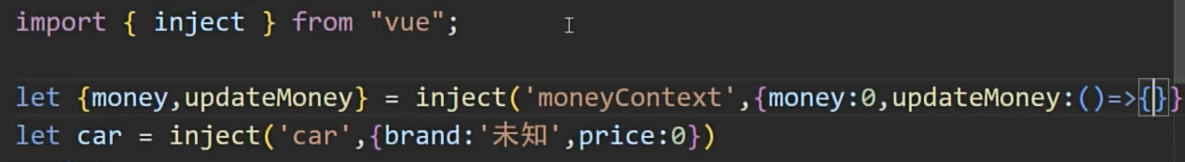

## slot插槽（相当于挖个坑，以后可以填进来）

### 默认插槽：

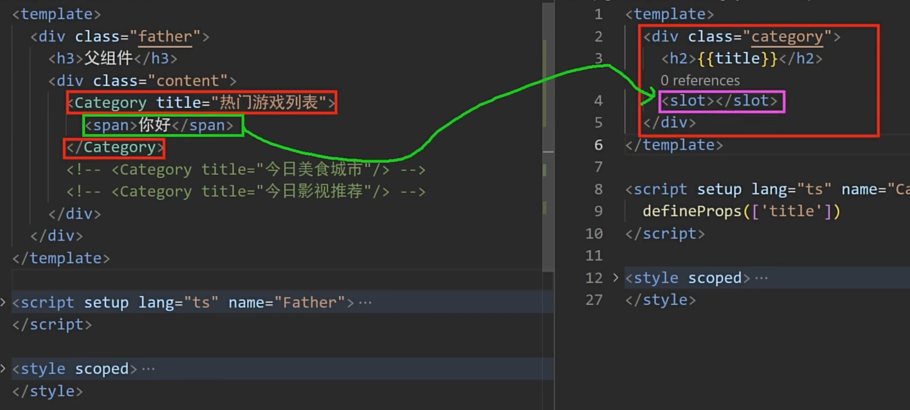

### 具名插槽

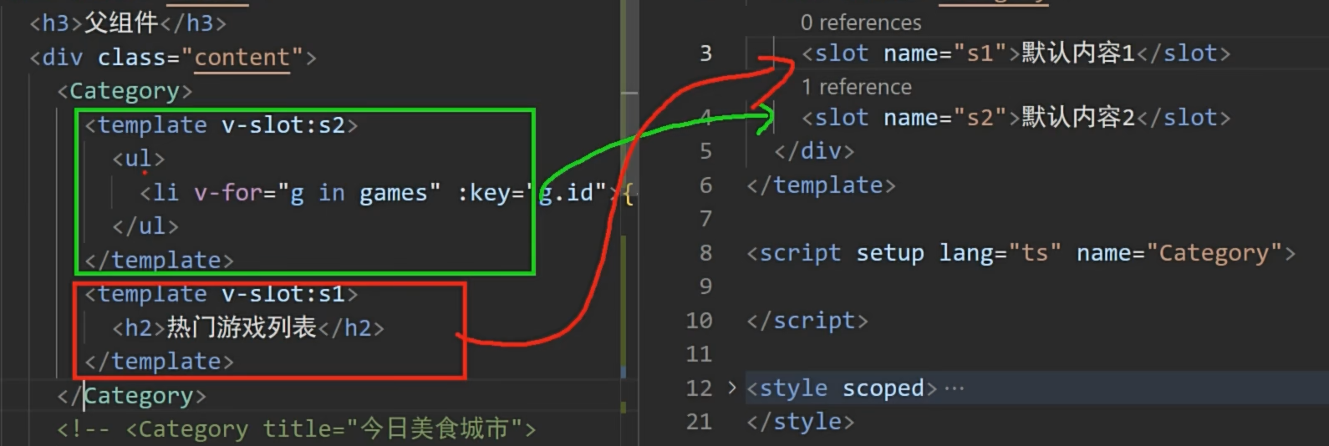

简写：#s2 = v-slot:s2

### 作用域插槽：

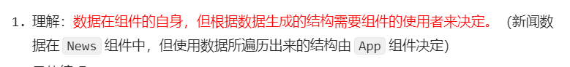

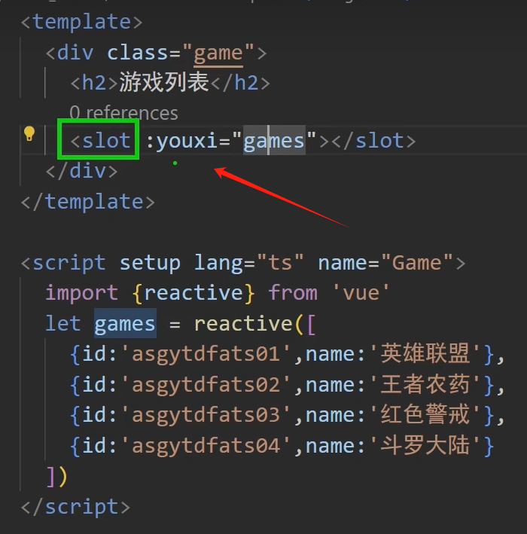

这是子组件，子传给slot，然后slot插槽将数据传给使用者渲染

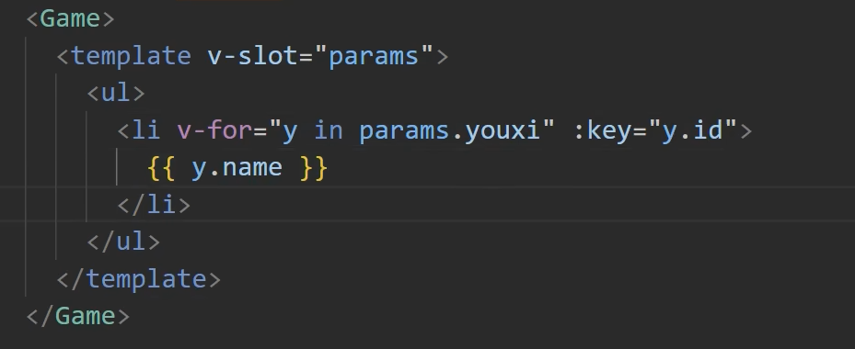

注意：



这里的default是插槽名称。

# 其它 API

## shallowRef 与 shallowReactive

修改浅层次的响应式数据（只关注第一层）

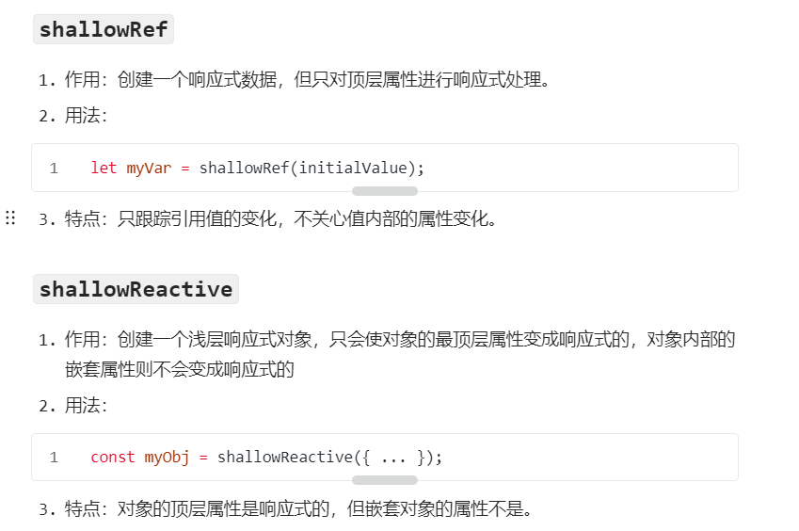

例子：

shallowRef

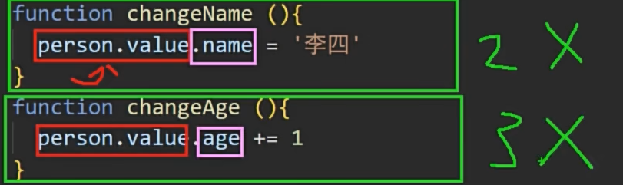

Person.value是最顶层，所以后面的name个age改不了。

这种就能改

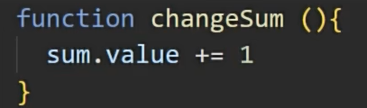

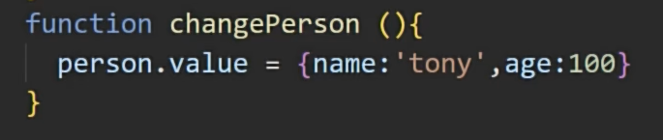

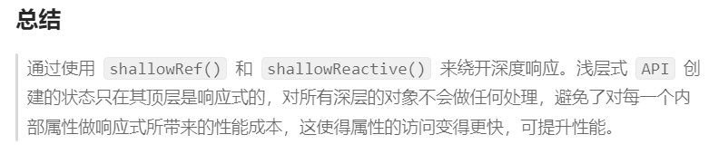

## readonly 与 shallowReadonly

与数据只读有关

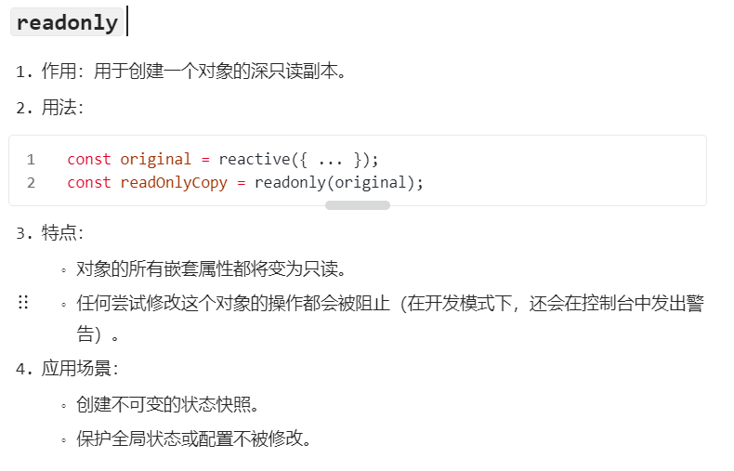

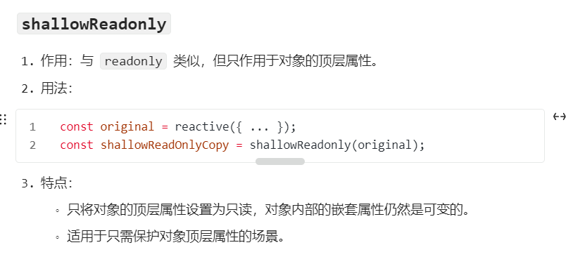

## toRaw 与 markRaw

与数据的响应式有关

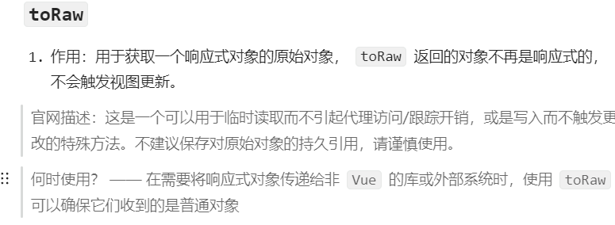

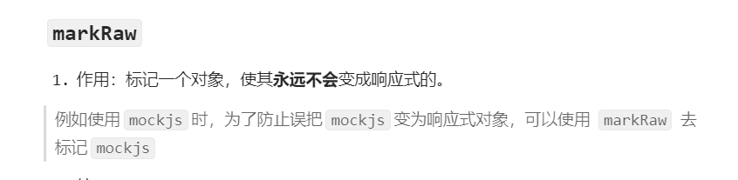

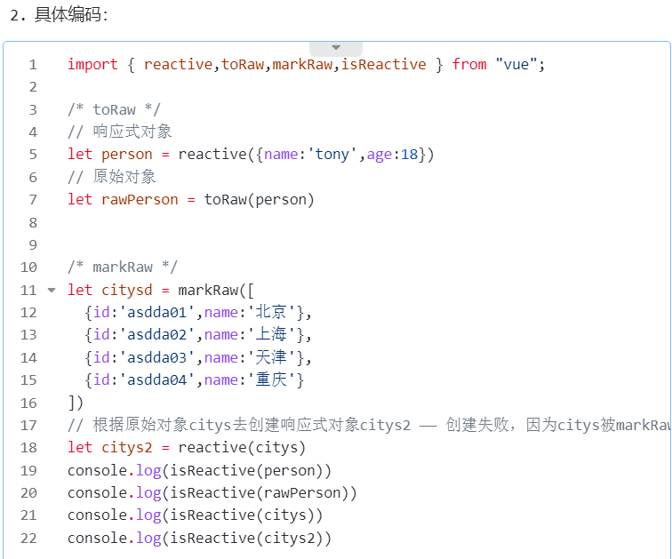

## customRef

自定义ref

情景：一个双向绑定的ref，修改ref数据时，页面延迟1秒再渲染出来这个双向绑定的数据。

Hooks的方式

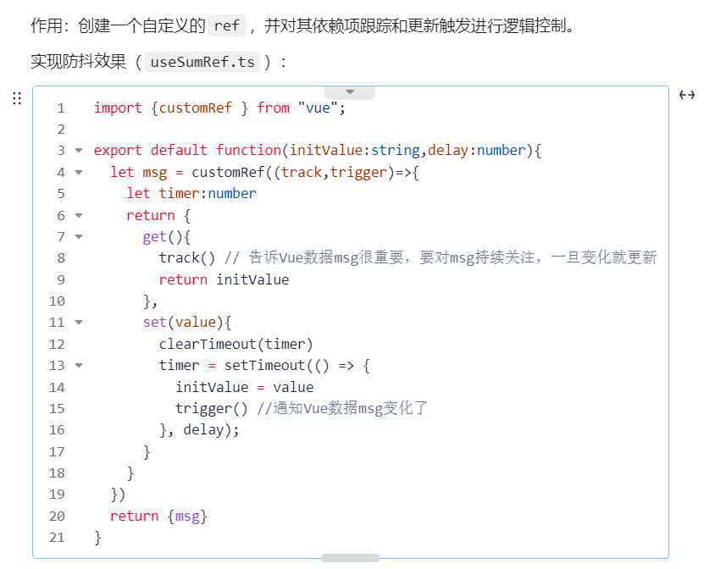

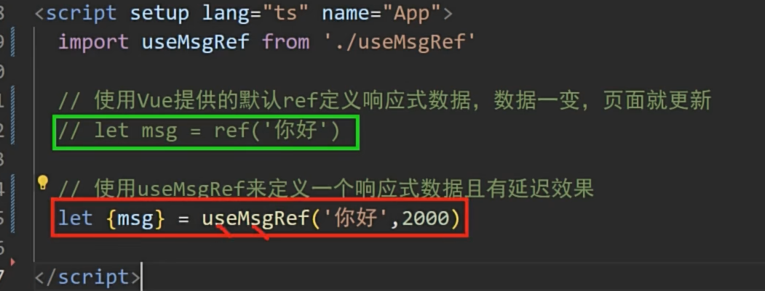

# Vue3新组件

## Teleport

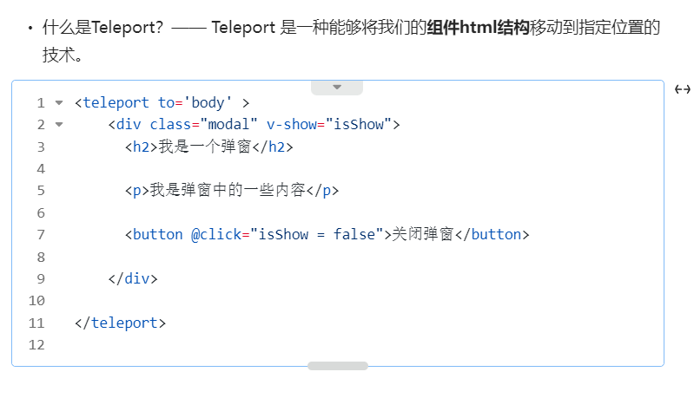

原来在父div中的子div可以使用这种技术，与父div同级

## Suspense

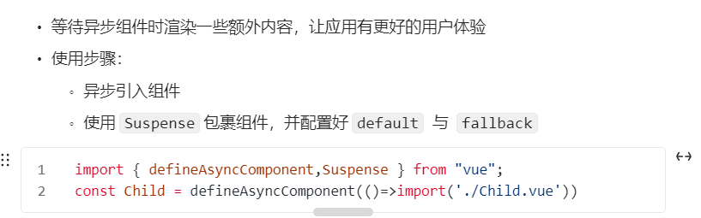

情景：子组件发送网络请求因为需要加上await，但是在setup语法糖中，使用await后，整个子组件会在父中消失，所以需要一下的修改：

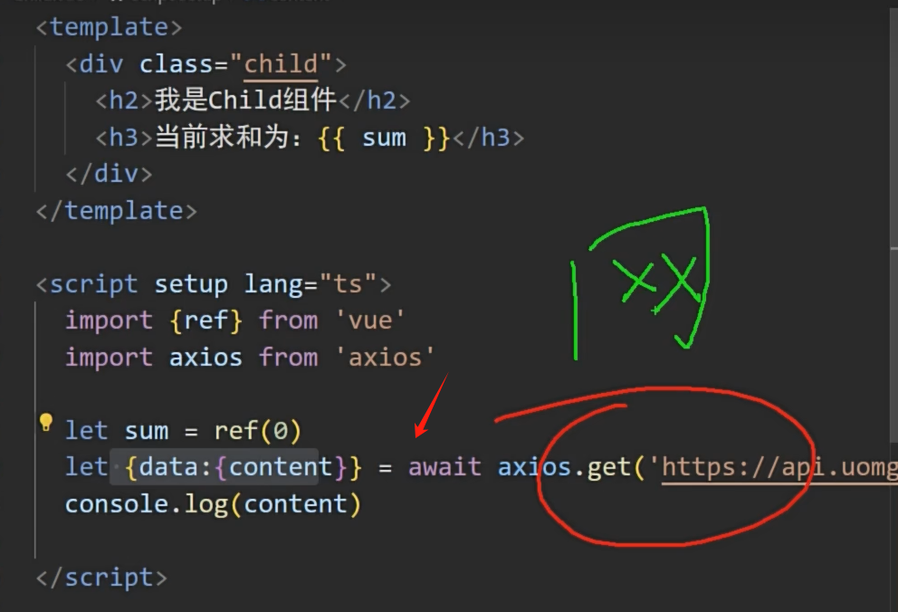

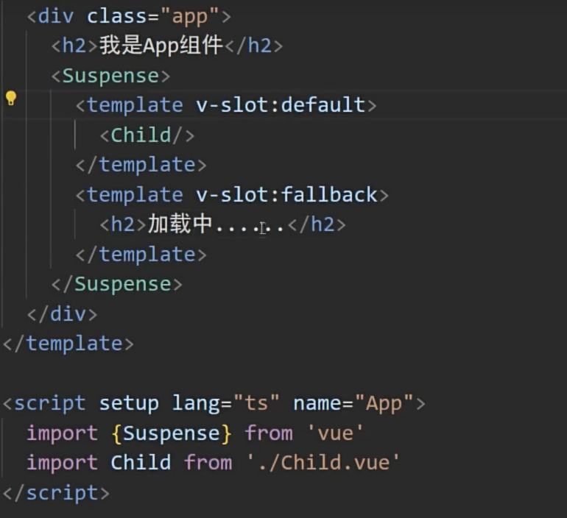

有两个插槽，fallback是异步任务没做完时渲染

## 全局API转移到应用对象

全局组件：

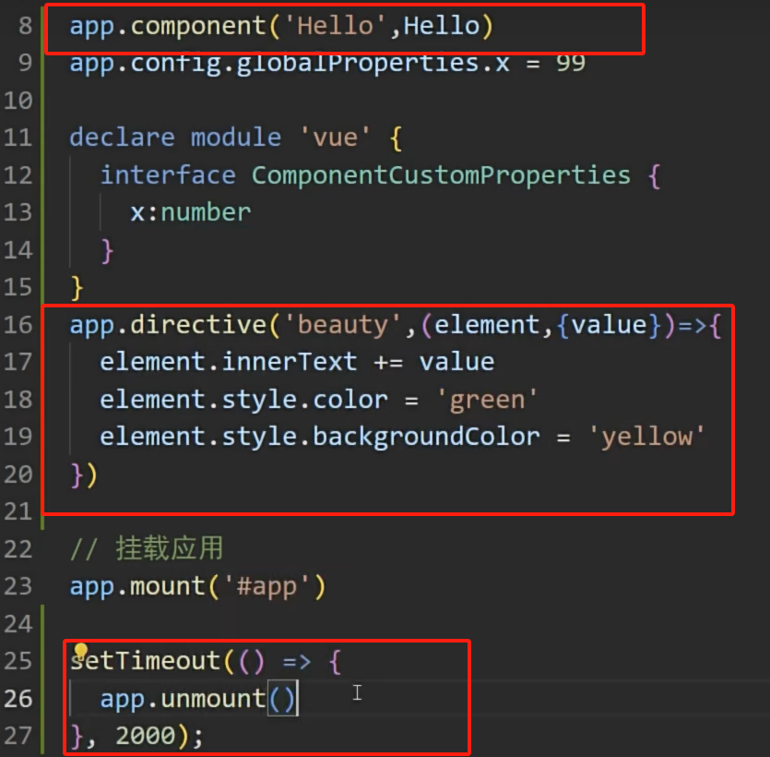

**Directive使用方法：v-beauty(x)**

